

**Relatório de Proposta de Projeto**

Criação de Interface Gráfica para Plataforma de Estudo e Preservação do Ecossistema Marítimo

Pedro Miguel Ribeiro Carvalho, up201805068

João Paulo Macedo Sampaio, up201805112

Catarina Ferreira Teixeira, up201805042

Simão Gautier Lopes, up201805175

**Novembro 2021**

Interação Pessoa-Máquina (CC3006)

Álvaro Figueira

# 

**Introdução** **2**

**Secção 1** **2**

Descrição do problema 2

Identificação dos maiores desafios 3

Identificação de quem poderá informar sobre o problema e o seu contexto (stakeholders) 3

Skills necessárias para cada operador da interface 3

Descrição dos aspectos considerados mais inovadores para a solução 4

Compromissos iniciais 4

**Secção 2** **5**

Esboços das funcionalidades a implementar 5

Avaliação 7

Descrição de como se pode interagir com as interfaces gráficas criadas para representação das métricas 17

Considerações sobre eficiência do trabalho de grupo e propostas para melhoria da produtividade 19

# 

# **Introdução**

Este trabalho foi realizado no âmbito da cadeira de Interação Pessoa-Máquina (CC3006) e está dividido em duas partes, sendo este relatório referente à primeira parte do trabalho. Neste relatório iremos descrever todo o nosso processo criativo e as nossas tomadas de decisão enquanto grupo relativamente ao que nos é pedido em relação ao problema apresentado e que explicaremos em breve.

Mais concretamente, este relatório está dividido em duas secções. Na primeira secção iremos descrever o problema, enuclear os maiores desafios, identificar, caso existam, os stakeholders (pessoas que podem informar sobre o problema e o seu contexto) e por último enunciar e explicar os aspetos considerados mais inovadores. Por outro lado, na segunda secção iremos demonstrar os esboços das funcionalidades implementadas, descrever as métricas usadas e como foram usadas, clarificar como se pode interagir com as interfaces gráficas criadas para representação das métricas e finalmente elucidar sobre o processo de iteração no grupo ao longo do tempo desde a fase inicial até à submissão deste relatório.

# **Secção 1**

## **Descrição do problema**

Em termos mais concretos neste trabalho temos como objetivo criar um protótipo de um sistema que seja executado numa interface gráfica, distribuída por 3 painéis. O sistema visa o controle de uma plataforma marítima semi-submersa com finalidade de estudar a preservação do ecossistema marítimo. A plataforma deverá alojar uma tripulação de cerca de 30 pessoas, estando ao nosso critério descrever as funções dessa tripulação. Da plataforma podem ser lançadas sondas com câmera, mergulhadores e ainda 2 submarinos. A plataforma é móvel e tem capacidade de deslocação no mar. A mesma dispõe ainda de uma zona para aterragem/descolagem de um helicóptero. A plataforma é apoiada em 2 pontões submersos e cada pontão tem 4 propulsores a hélice, um par em cada extremo. O sistema de navegação baseia-se numa série de controlos, incluindo vários GPS, comunicações rádio e por satélite. As fases de recolha de submarinos envolvem o acoplamento que permita a passagem da tripulação do submarino sempre em ambiente seco e à mesma pressão. A plataforma tem a possibilidade de lançamento de âncoras, presas por correntes. Podem ser lançadas um total de 12 âncoras, 3 por cada extremo dos pontões.

O sistema gráfico consiste num conjunto de n monitores de 24’’ (FHD) que podem ser posicionados da maneira que for mais conveniente. Os operadores de cada painel tem disponível um monitor de 32’’ (4K). A interface deverá implementar necessariamente as seguintes funcionalidades: mover a plataforma, ancorar a plataforma, garantir a estabilidade da plataforma e a afinação do seu posicionamento e ainda lançar e recolher submarinos, mergulhadores e controlar as sondas.

Em suma, a interface gráfica que teremos de criar visa essencialmente fazer o controle da navegação da plataforma, do processo de estabilização e ancoragem e ainda o lançamento e recolha de mergulhadores/submarinos/sondas.

## **Identificação dos maiores desafios**

* Alguma confusão em entender em qual dos painéis encaixariam determinadas funcionalidades, uma vez que de um ponto de vista inicial fariam sentido pertencerem a mais do que um painel;
* Perceber se os painéis para além de mostrar informação também podiam ter capacidade de controlo e até que profundidade de nível de controlo poderiam ir;
* Alguma dificuldade em idealizar a melhor forma de juntar as funcionalidades num painel;
* Tentar tornar os painéis o mais simples e práticos possíveis para tentar facilitar ao máximo o trabalho dos operadores, uma vez que, painéis complexos e pouco práticos tendem a complicar e a distrair;
* Como estabelecer a relação entre painéis digitais e o facto das funcionalidades representadas serem de processos mecânicos;
* Perceber o trade-off de interpretação com a utilidade.

## **Identificação de quem poderá informar sobre o problema e o seu contexto (stakeholders)**

Para este trabalho os *stakeholders* seriam:

* Marinheiros;
* Especialistas de plataformas aquáticas;
* Especialistas em mergulho;
* Especialistas em condução submarinos e/ou sondas;
* Engenheiros navais e informáticos;
* Empresas produtoras de monitores;

## **Skills necessárias para cada operador da interface**

Os três operadores devem ter pelo menos alguma experiência em navegação marítima, isto é, que de alguma forma estejam ambientados em como funciona uma exploração marítima.

* Painel de navegação:
  + experiência em controlo de navios ou similares;
* Painel de ancoragem:
  + formação superior em física, engenharia física ou equivalente;
* Painel para lançar/recolher:
  + experiência em mergulho ou afins.

## 

## **Descrição dos aspectos considerados mais inovadores para a solução**

Na nossa perspetiva os aspectos que consideramos mais inovadores são os seguintes:

* Optamos por tomar a Iniciativa de dividir e descrever a tripulação da plataforma;
* Usamos cores em alguns esboços para indicar se algo está em uso ou não. O que torna mais simples a percepção e o uso dos painéis;
* Utilização de um radar térmico para detectar espécies marinhas.

## **Compromissos iniciais**

Na apresentação do trabalho foi indicado que teríamos uma tripulação de 30 pessoas na plataforma. Pelo que procedemos à discussão e distribuição para cada especialidade, conforme as necessidades e exigências da plataforma. O resultado da divisão é a seguinte:

* 3 biólogos;
* 2 geólogos;
* 1 médico;
* 1 enfermeiro;
* 4 mergulhadores;
* 1 físico;
* 1 químico;
* 2 engenheiros mecânicos;
* 2 engenheiros navais;
* 1 engenheiro informático;
* 4 operadores da maquinaria;
* 3 operadores paro os painéis;
* 1 piloto de helicóptero;
* 2 pilotos de submarinos;
* 1 cozinheiro;
* 1 comandante;

# 

# **Secção 2**

## **Esboços das funcionalidades a implementar**

Aglomerando os esboços por painéis:

**1 - Painel de navegação**

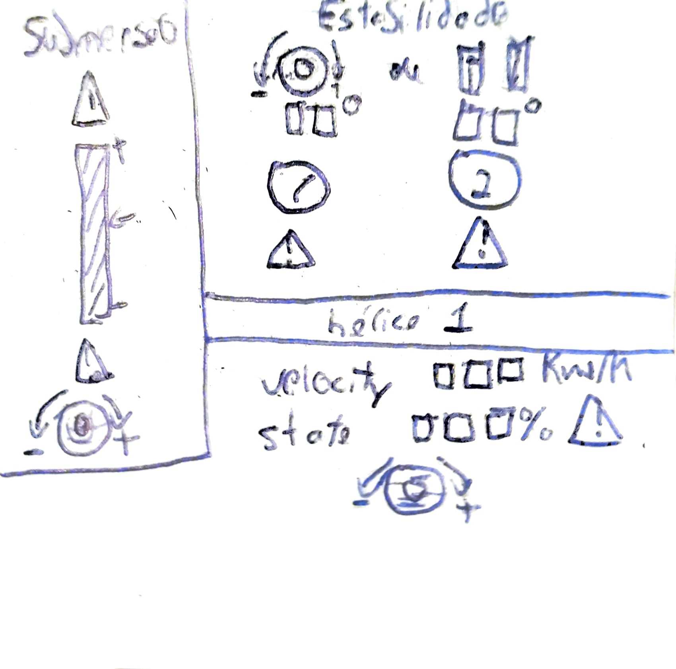 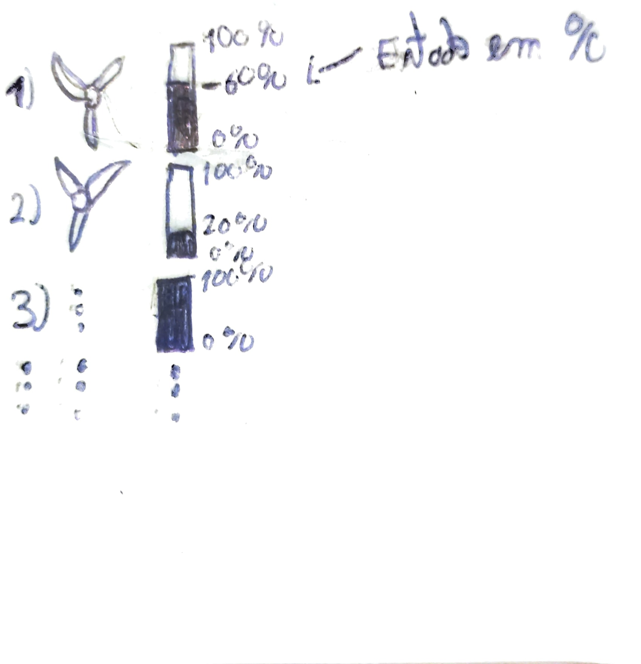

Fig. 1.A - Indicadores e reguladores do Fig. 1.B - Indicador do estado das hélices

nível de submersão e estabilidade da

plataforma e informação sobre cada

hélice (velocidade, estado)

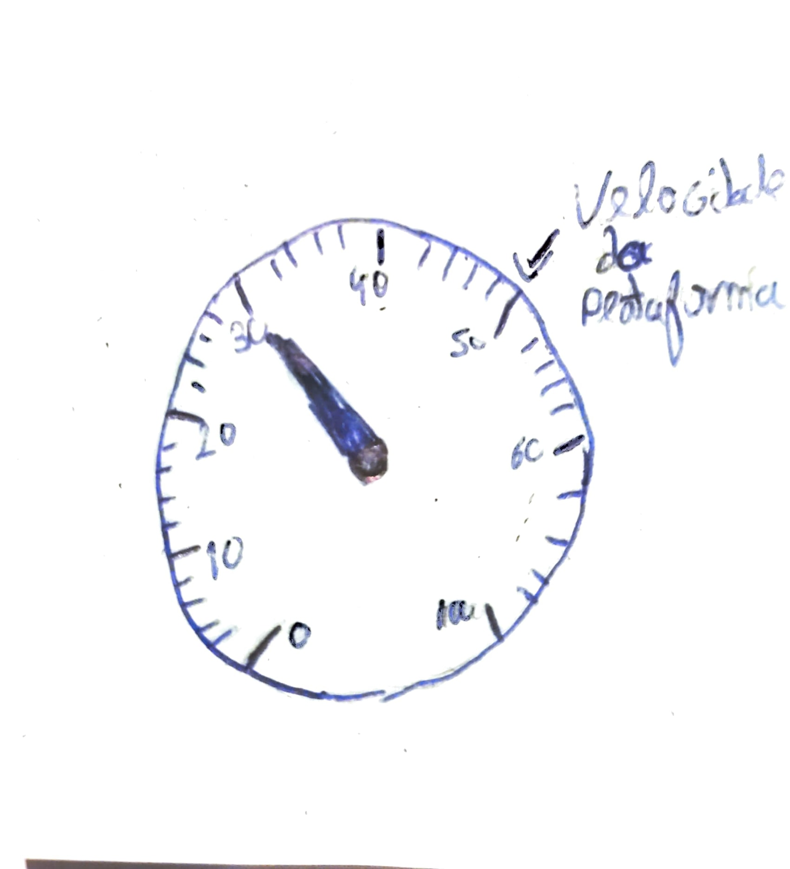 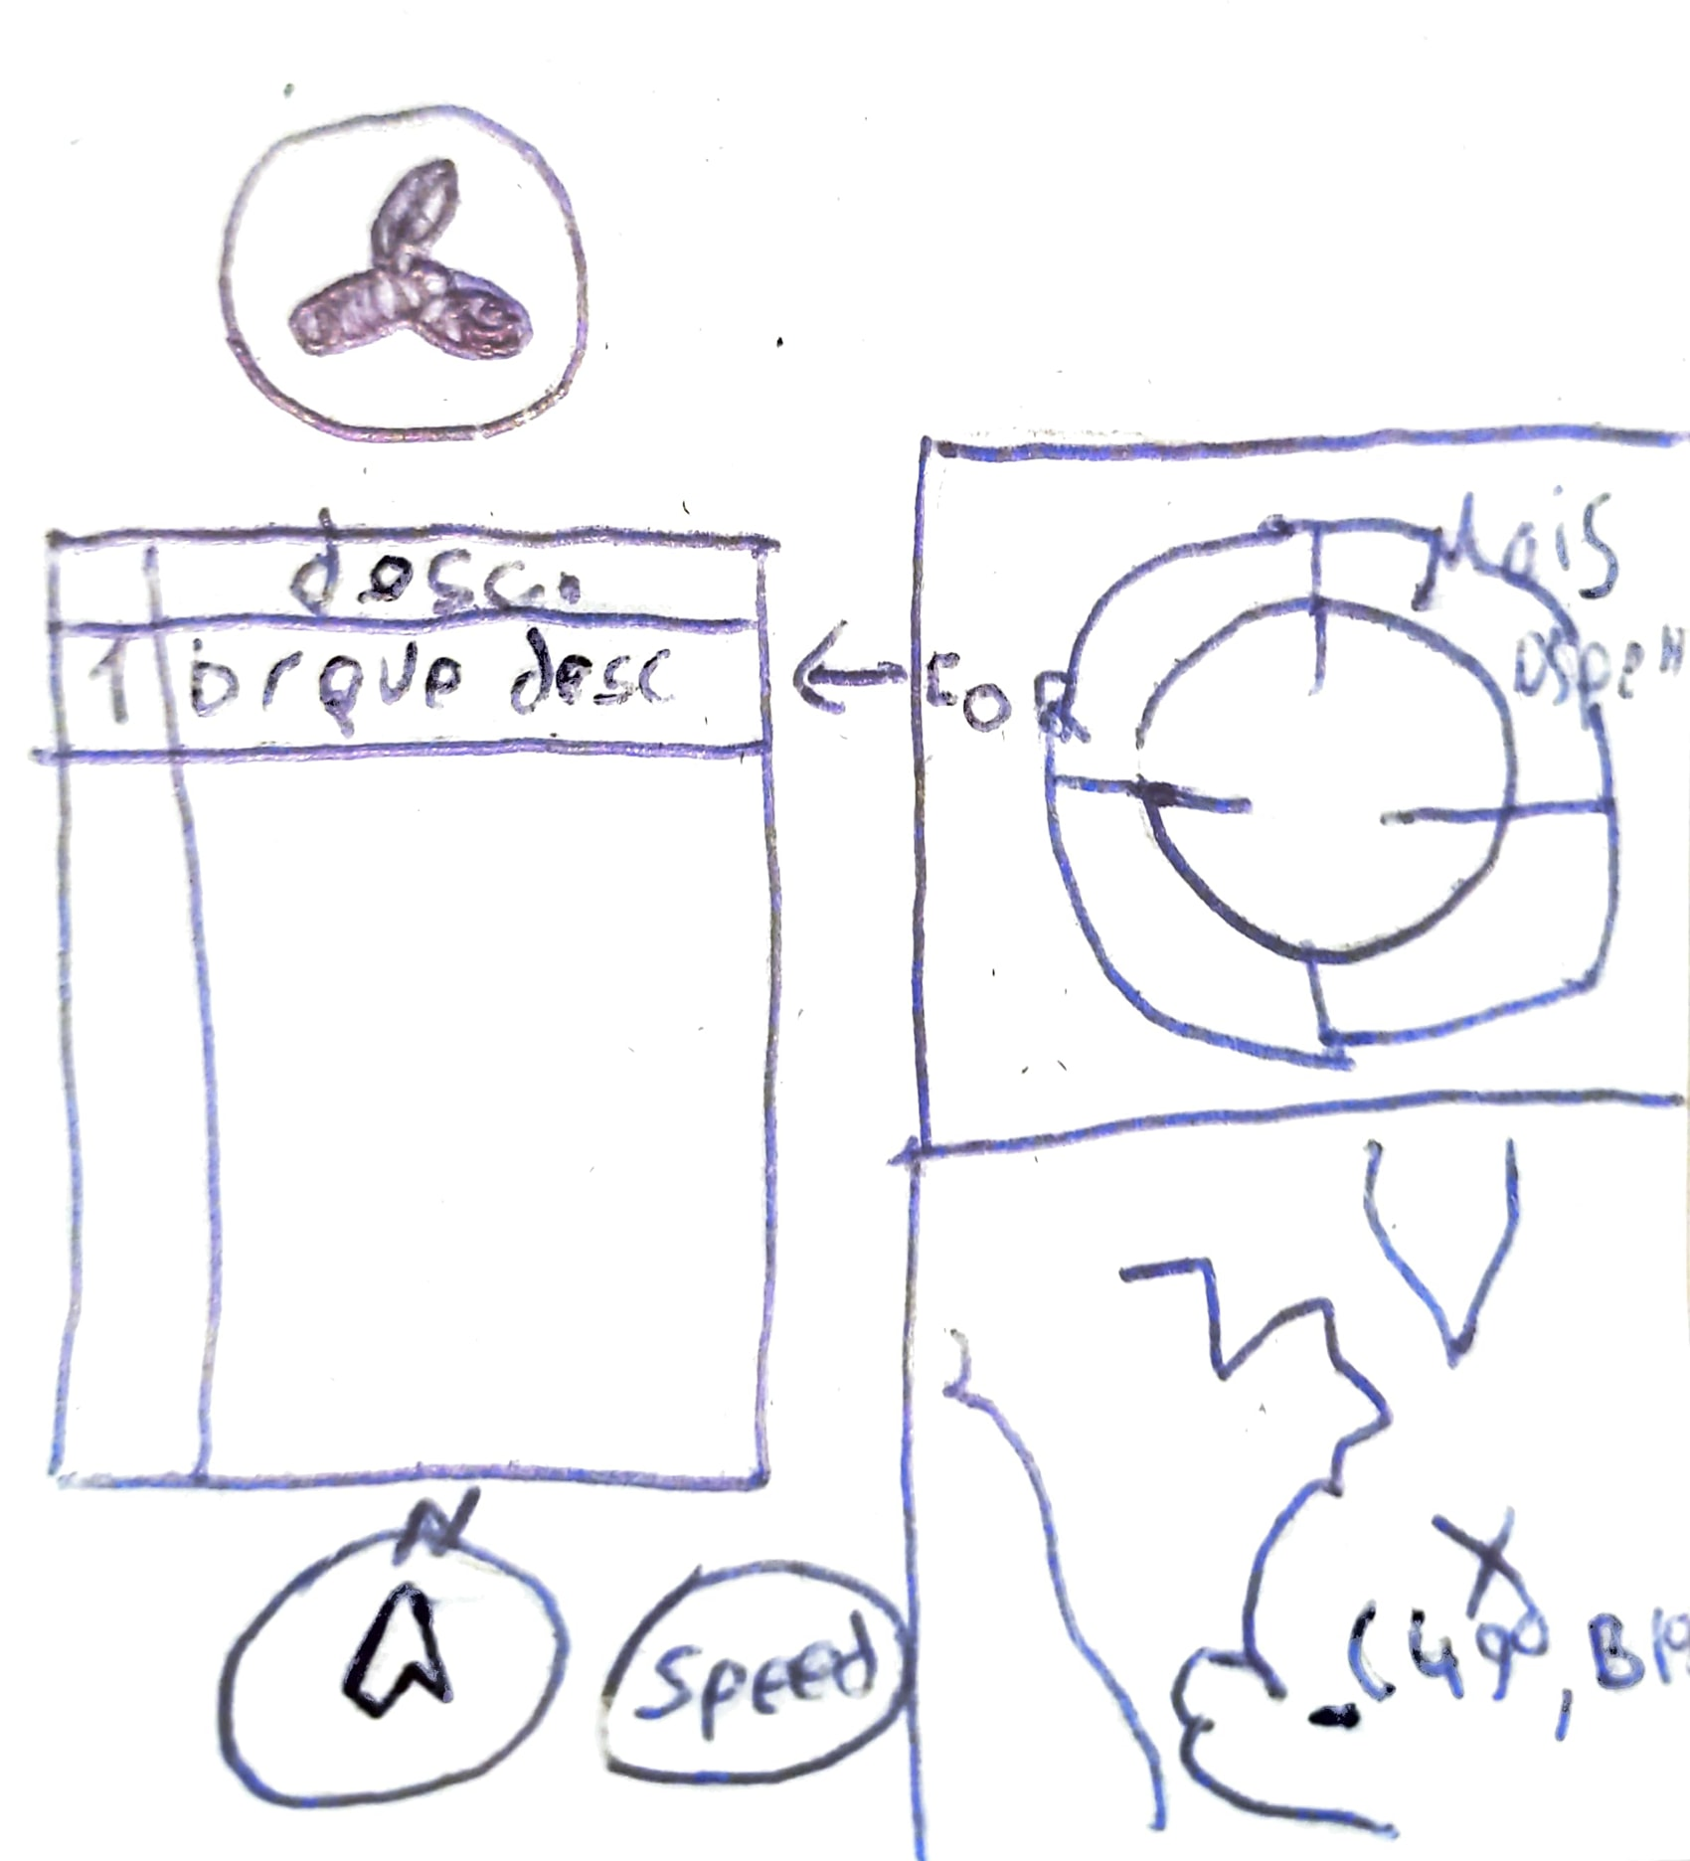

Fig. 1.C - Velocímetro para a Fig. 1.D - Bússola, sistema digital de velocidade da plataforma velocidade da plataforma. Uma breve descrição do estado das hélices. Radar e um mapa com as coordenadas

**2 - Painel de ancoragem**

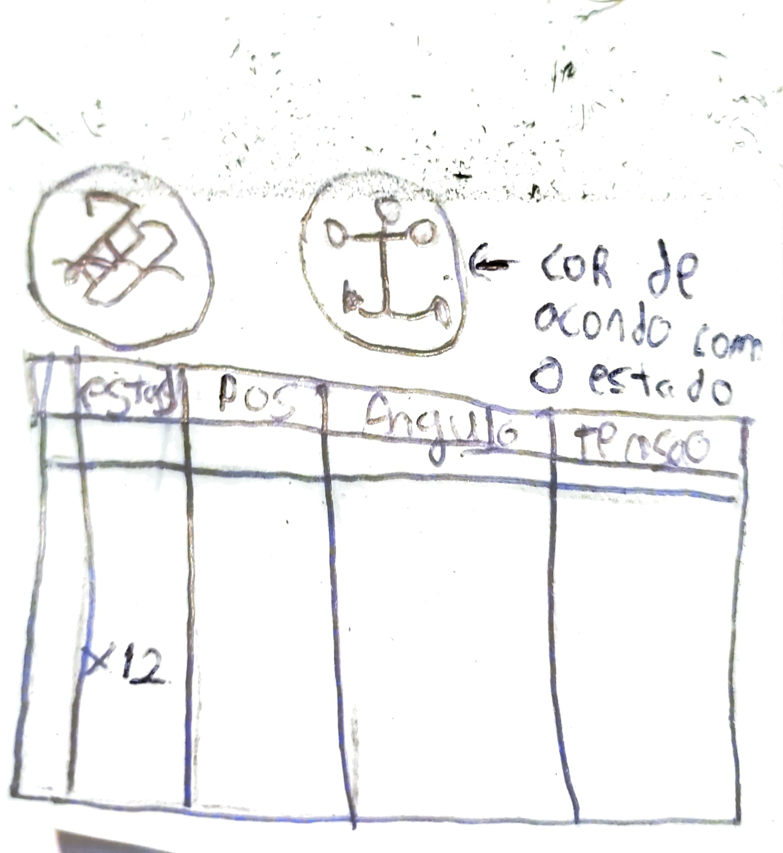 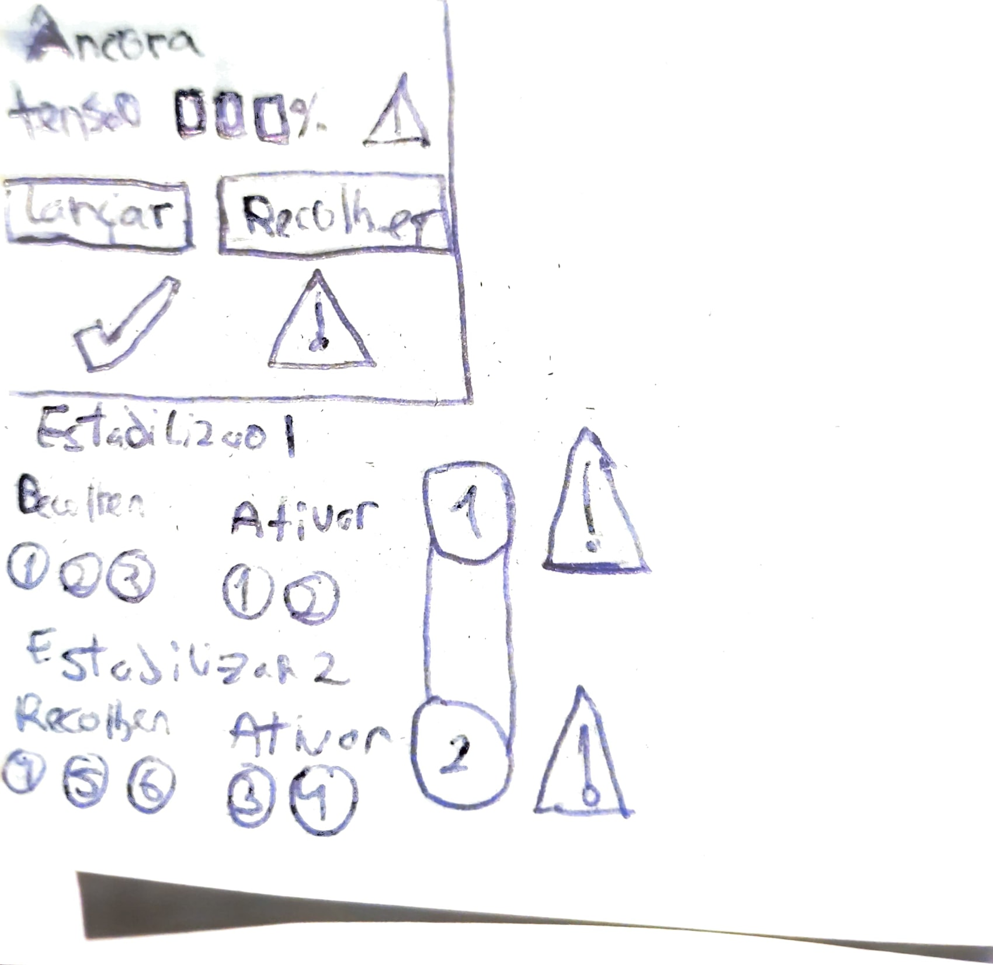

Fig. 2.A - Dois ícones sobre o estado Fig. 2.B - Informação sobre cada geral das âncoras e a estabilidade âncora e opções de estabilização da da plataforma e uma lista sobre da plataforma

o estado, posicionamento, ângulo

e tensão de cada âncora

**3 - Painel para lançar/recolher**

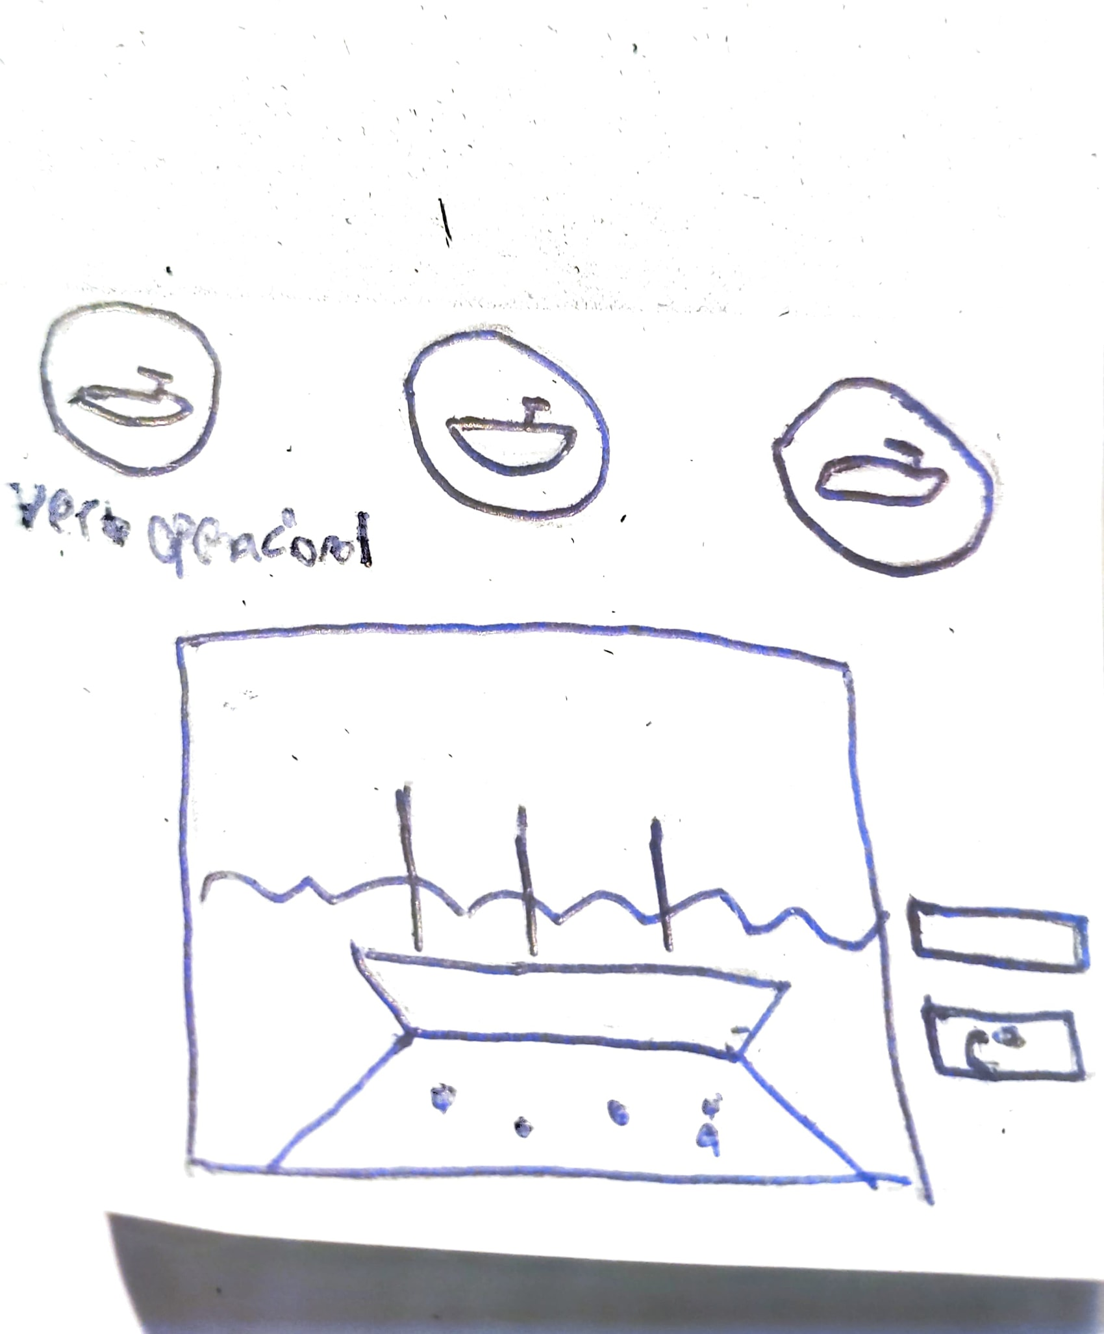 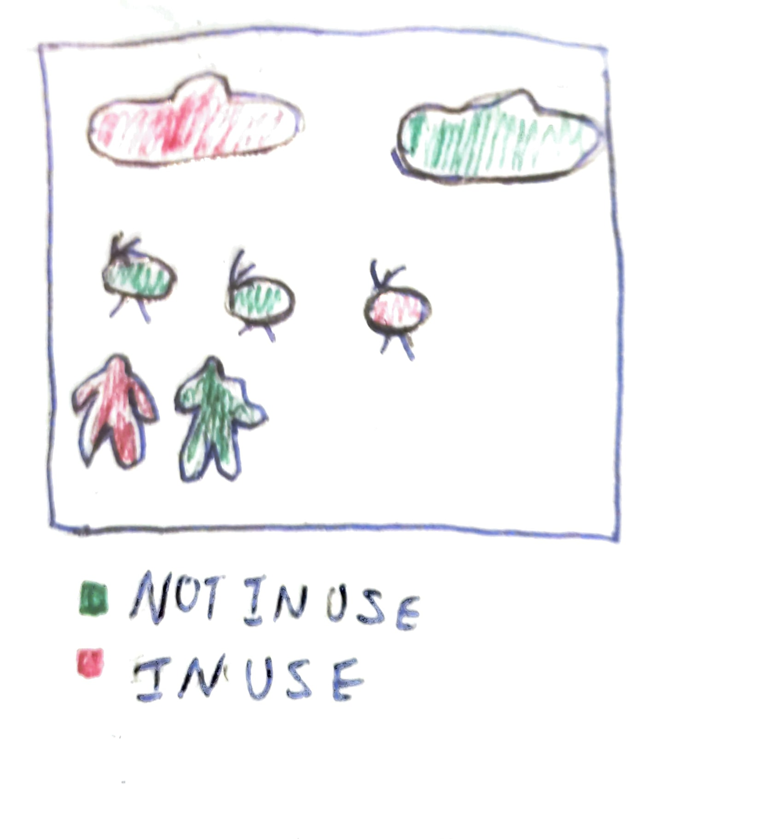

Fig. 3.A - Um ícone para cada submarino Fig. 3.B - Indicadores de presença ou ausência com cor de acordo com a sua utilização, dos submarinos/mergulhadores/sonares com um sonar com as espécies marinhas e recurso a uso das cores vermelho e verde

dois painéis com a temperatura e marés

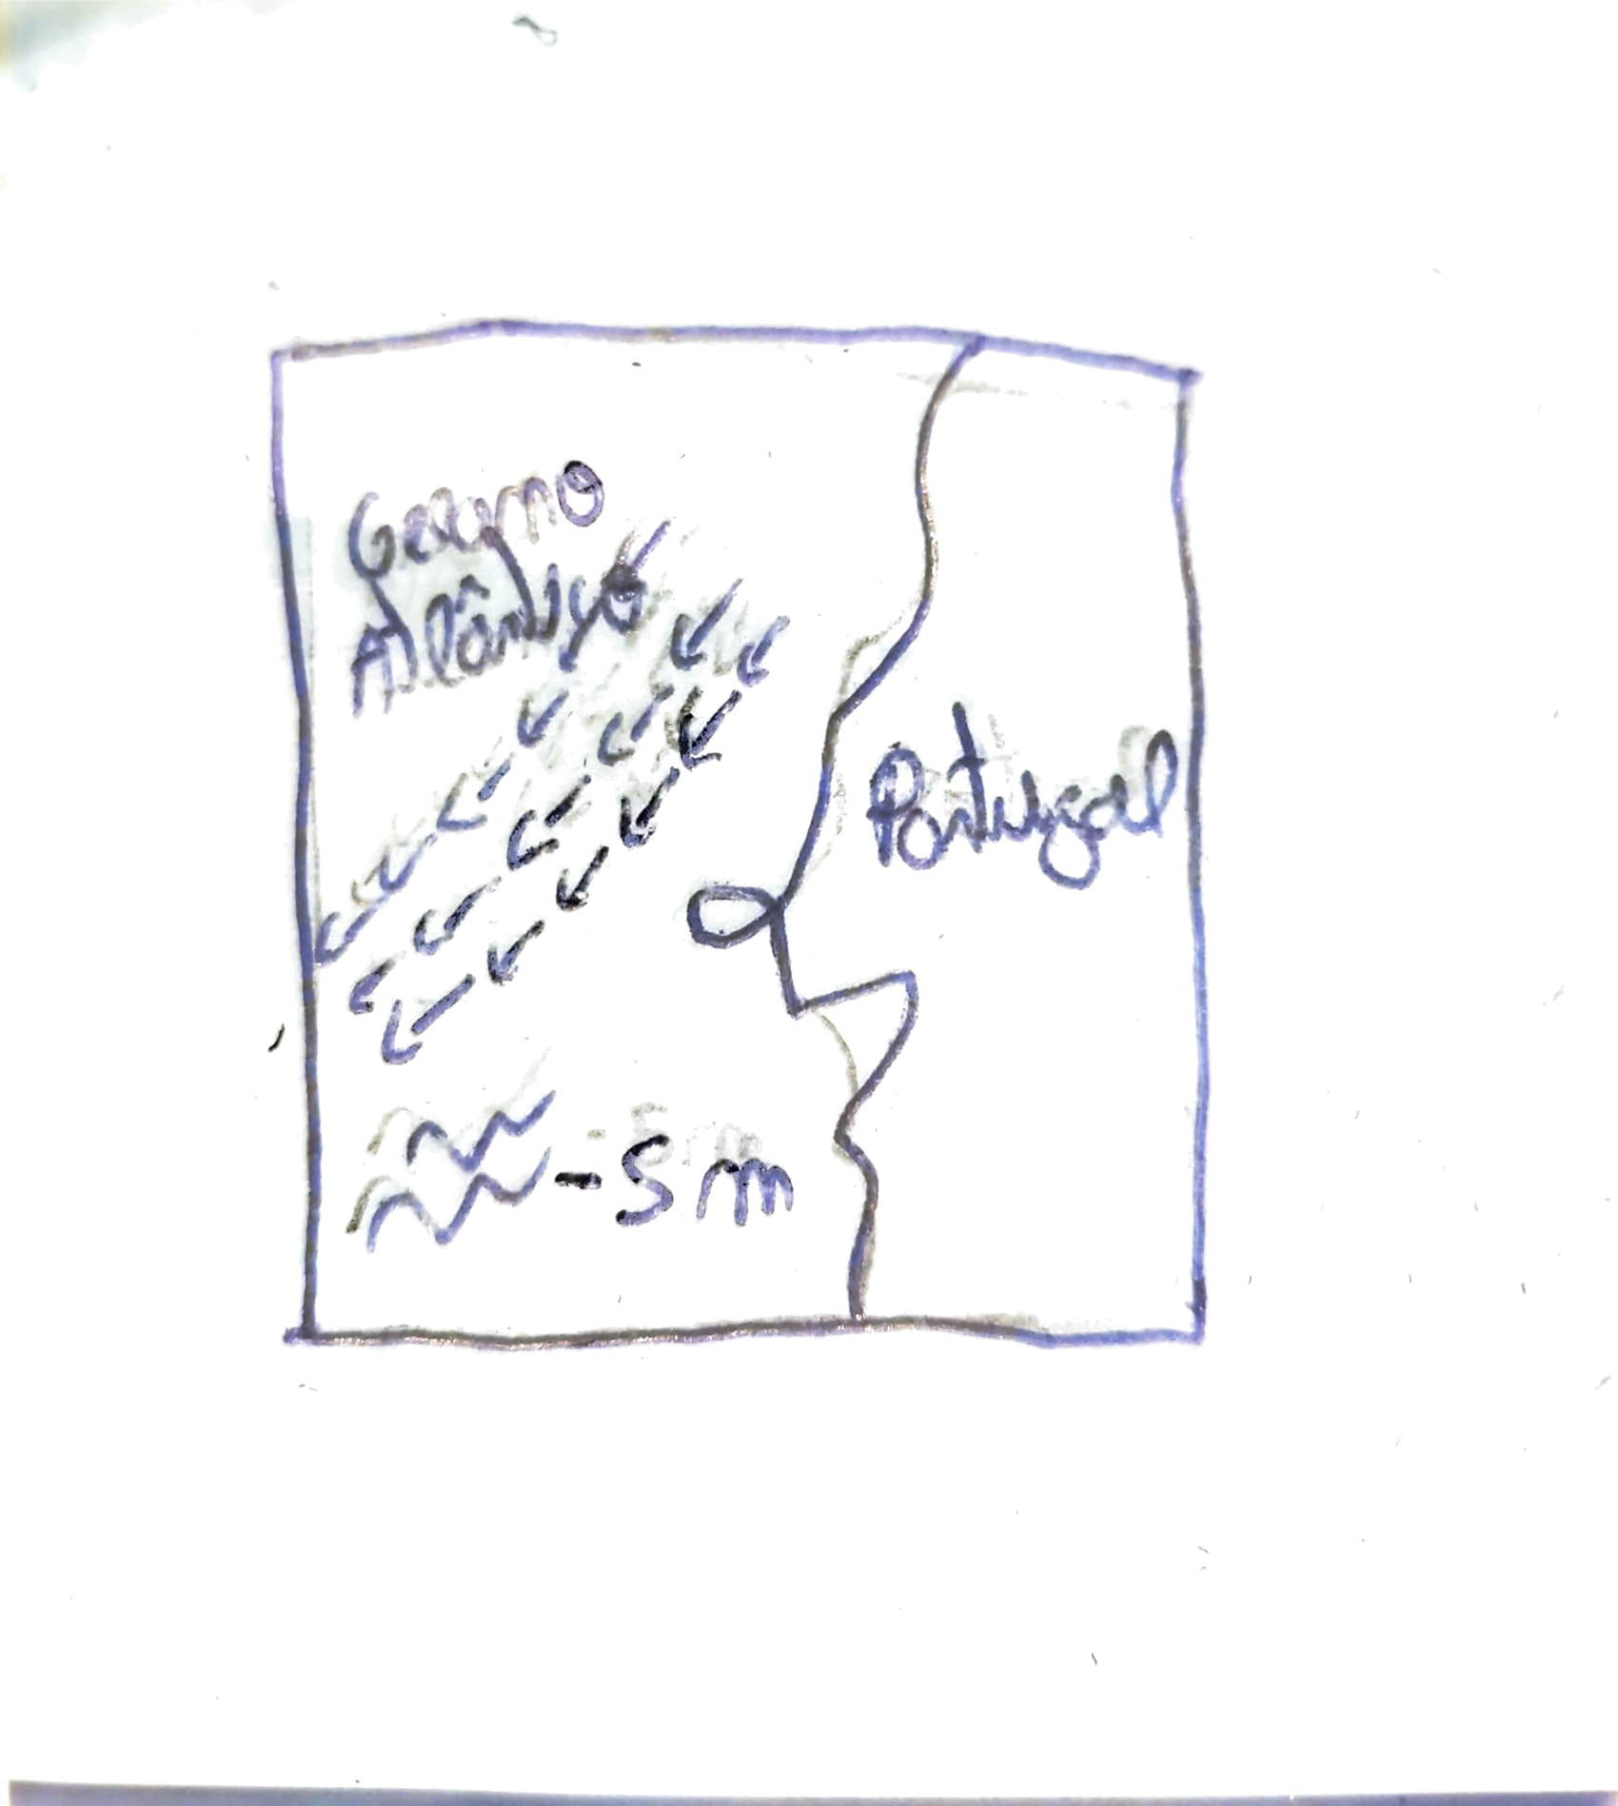 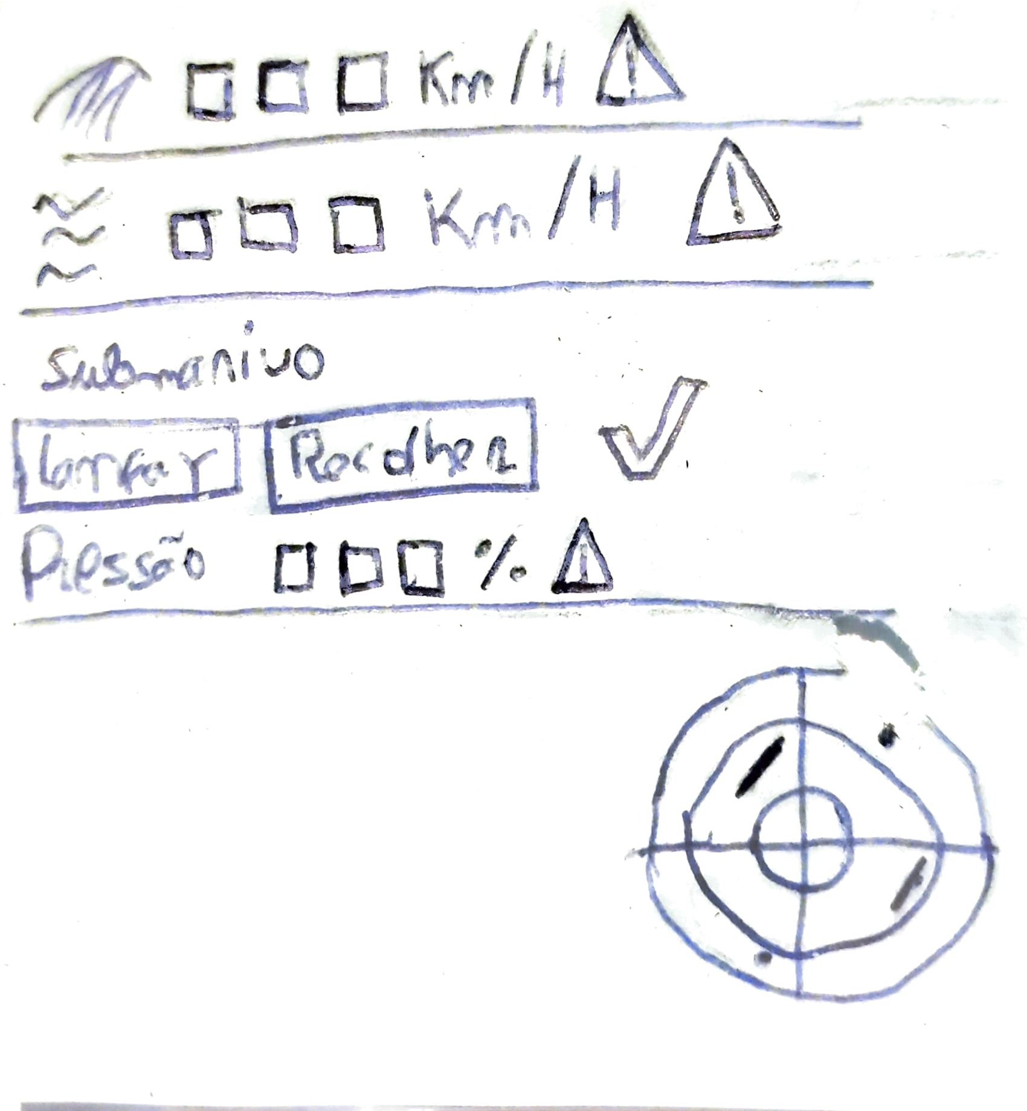

Fig. 3.C - Mapa com indicação Fig. 3.D - Medidor da velocidade

do estado do vento e das ondas. do mar e do vento, informação sobre

o submarino e radar com a localização dos mesmos

## **Avaliação**

Inicialmente foram criadas três métricas: dificuldade de implementação, perceptibilidade e usabilidade. Todas numa escala de 1 a 4, em que 1 é sempre a melhor nota possível e 4 reflete a pior nota. Ou seja, a métrica dificuldade de implementação tenta medir se o esboço da forma como foi feito será muito fácil de implementar, nota 1, ou se será muito difícil, nota 4. As outras duas métricas funcionam de forma similar sendo que perceptibilidade tenta medir se foi fácil ou não perceber a ideia que o esboço pretendia transmitir. Por outro lado, o critério usabilidade pretendia perceber se o esboço seria útil ou não a fim de o podermos descartar caso não fosse. Porém, após iniciado o processo de avaliação dos esboços notamos que o critério de usabilidade era muito redundante, uma vez que todos os esboços estavam a ter cotação 1. Assim sendo, com sugestão do professor trocamos o critério usabilidade para “vai impressionar”, que basicamente consiste na ideia de tentarmos prever se o esboço vai impressionar o professor e/ou os colegas. Em que 1 significa se vai impressionar e 2 que não vai impressionar. Assim sendo ficamos com os seguintes critérios de avaliação:

* Dificuldade de Implementação **(DI);**
* Perceptibilidade **(P);**
* Vai impressionar **(I)**;

De ressalvar que temos noção que ao fazer desta forma estamos a dar menos importância ao critério vai impressionar, uma vez que tem uma menor variação de escala, contudo também achamos que apesar de ser um critério importante é menos importante que os outros e como tal acaba por fazer sentido esta escolha.

Tabelas de avaliação:

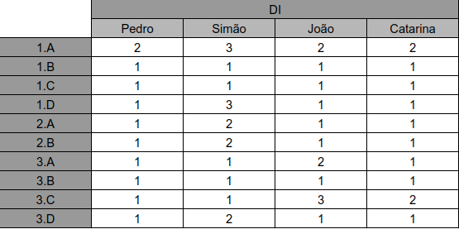

T. 1.A - Tabela de avaliação do critério dificuldade de implementação

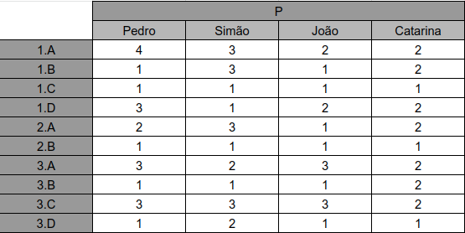

T. 1.B - Tabela de avaliação do critério perceptibilidade

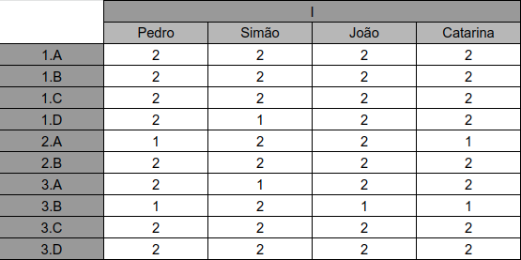

T. 1.C - Tabela de avaliação do critério vai impressionar

Após a avaliação optamos por separar os dados pelos três critérios. Ou seja, para cada um dos 10 esboços somamos a nota dada por cada elemento do grupo para cada um dos 3 critérios.

Exemplos:

Para o critério DI e esboço 1.A - (2+3+2+2)/4 = 2,25

Para o critério P e esboço 1.A - (4+3+2+2)/4 = 2,75

Para o critério I e esboço 1.A - (2+2+2+2)/4 = 2

Obtendo assim 30 valores, de seguida, somamos para os 10 esboços a média da avaliação para cada um dos 3 critérios, ou seja, seguindo o exemplo anterior seria fazer esta soma 2,25+2,75+2 = 7 para os 10 esboços.

Como tal, os esboços que apresentam maiores valores significam que tiveram uma pior avaliação, enquanto valores mais baixos tiveram uma melhor avaliação. Como podemos ver nos esboços 1.C. e 3.B. em que tiveram pouca ou nenhuma alteração nos esboços que se vão seguir. Assim sendo, e após discutirmos o que achávamos que estaria de mais errado nos esboços com piores notas concluímos que muitos deles estavam a tentar implementar mais que uma funcionalidade e acabavam por ficar confusos. Como tal, voltamos a repetir o processo tentando melhorar os esboços tendo em conta esta conclusão.

**4 - Painel de navegação**

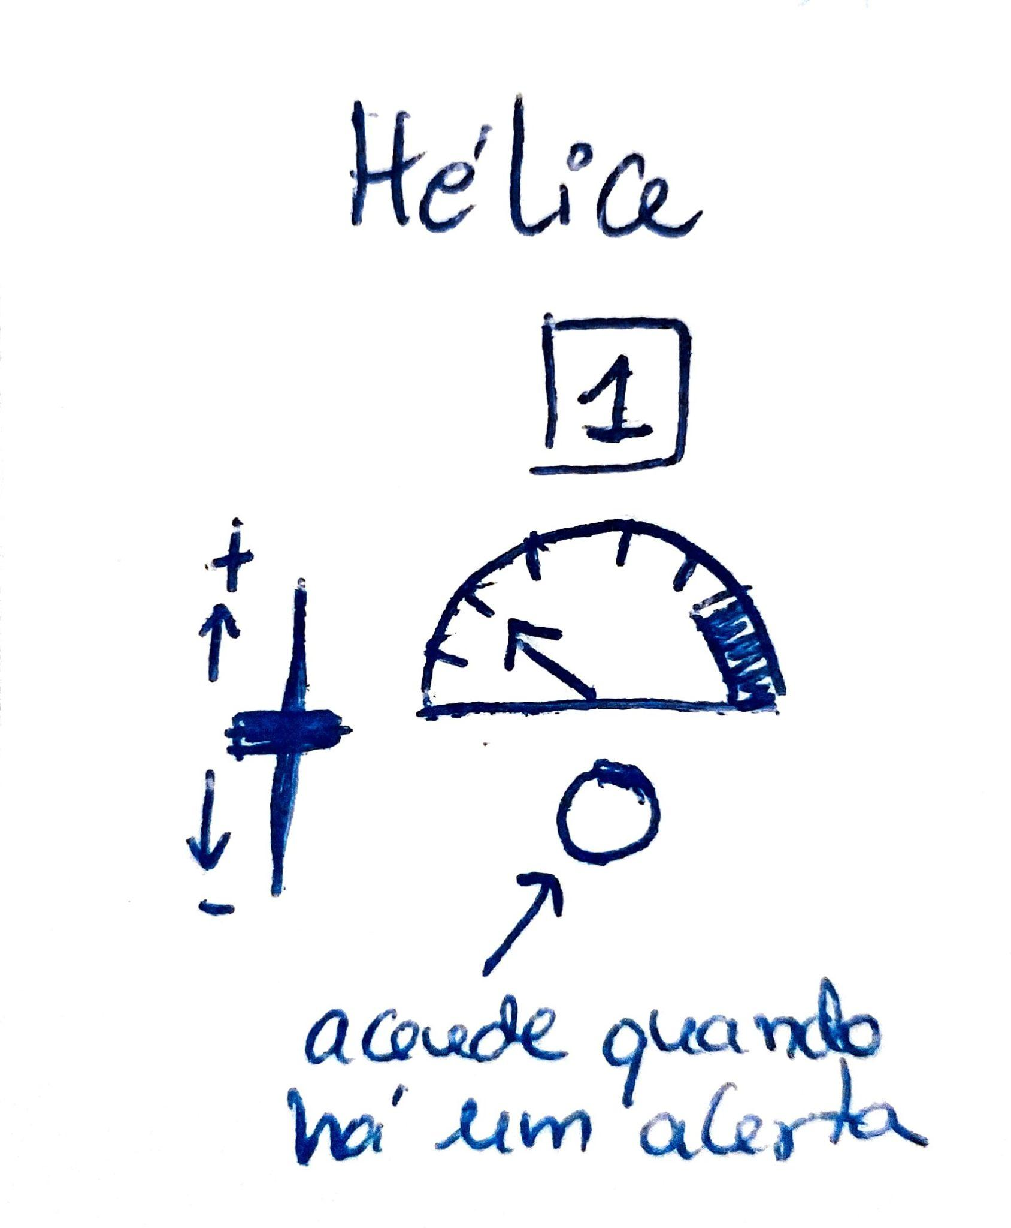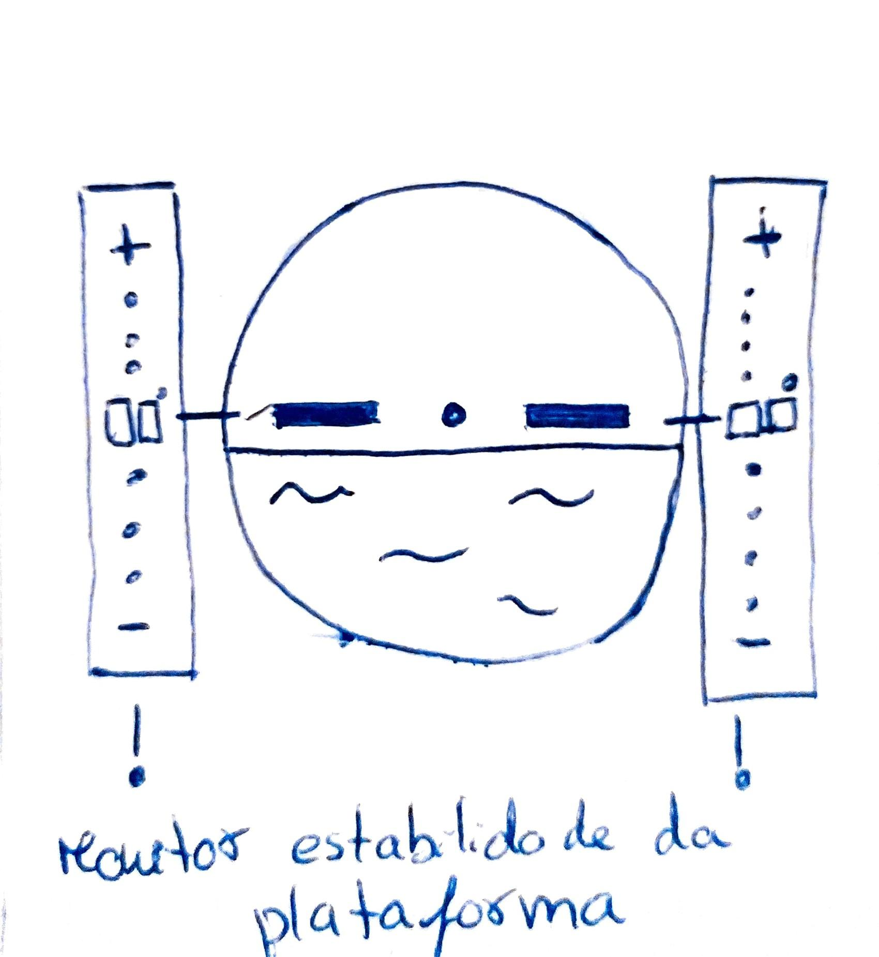

Fig. 4.A - Informação sobre cada hélice Fig. 4.B - Estabilizador da plataforma

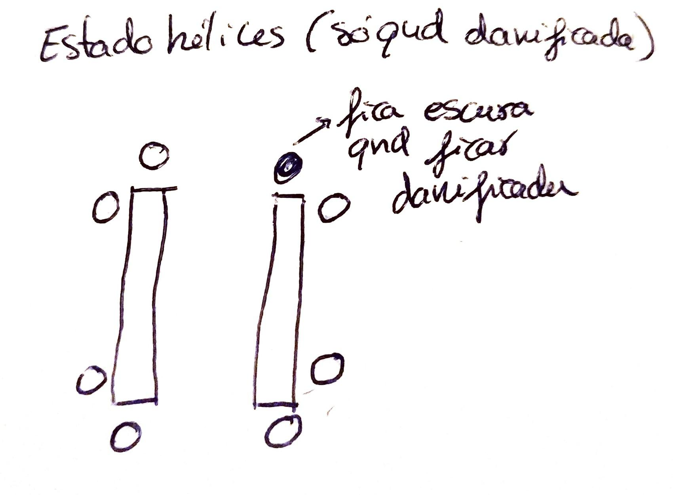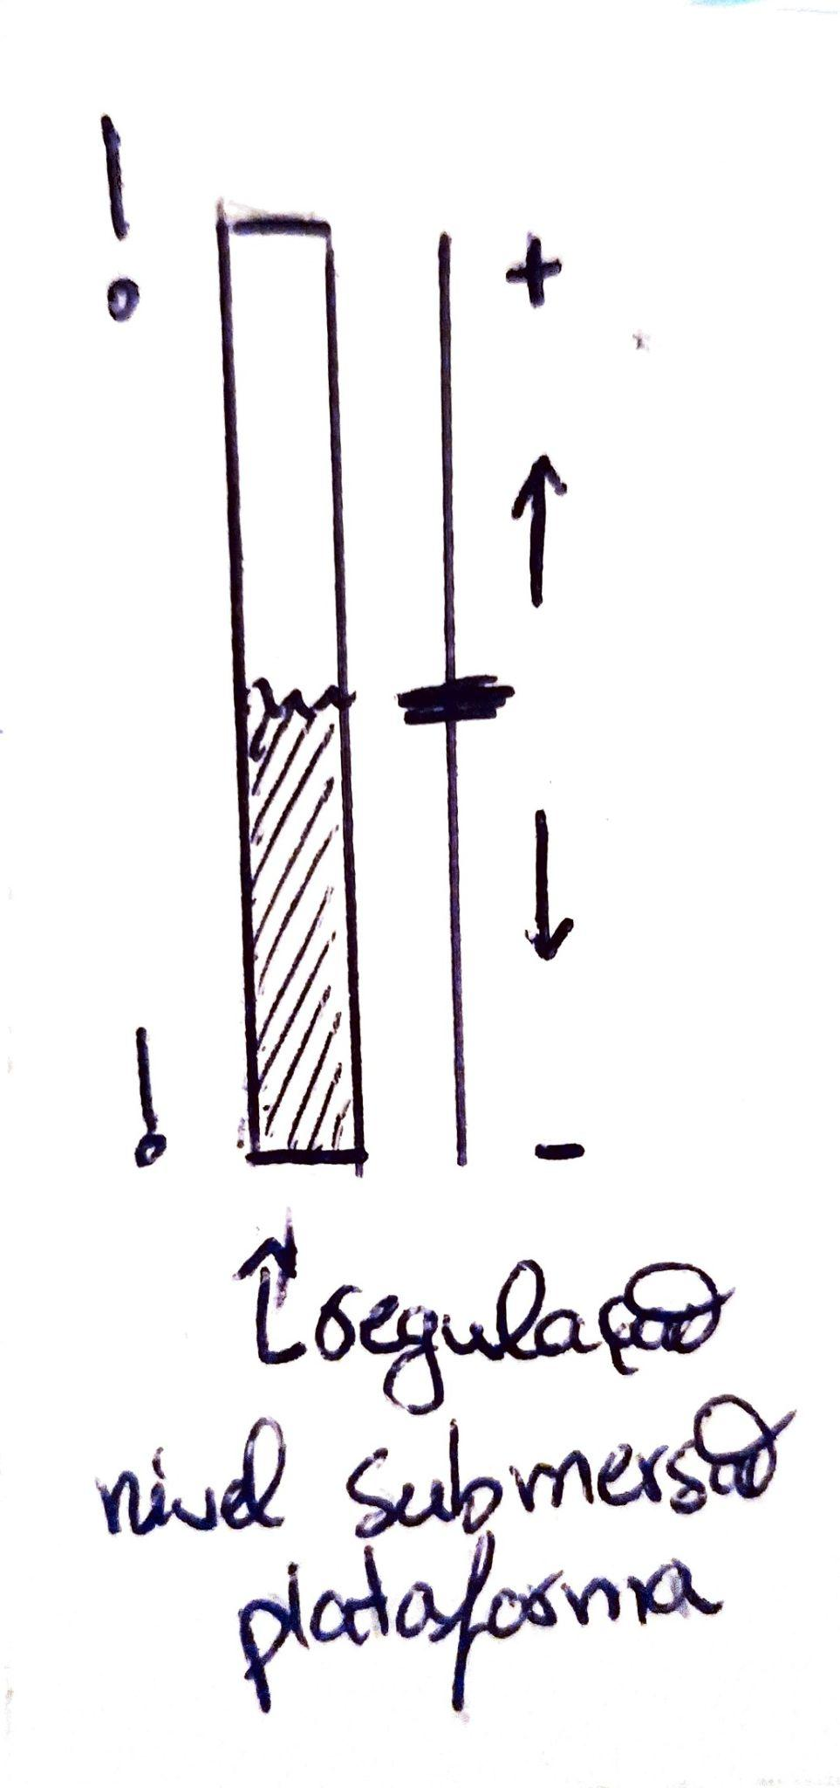

Fig. 4.C - Estado das âncoras Fig. 4.D - Regulador de submersão da

plataforma

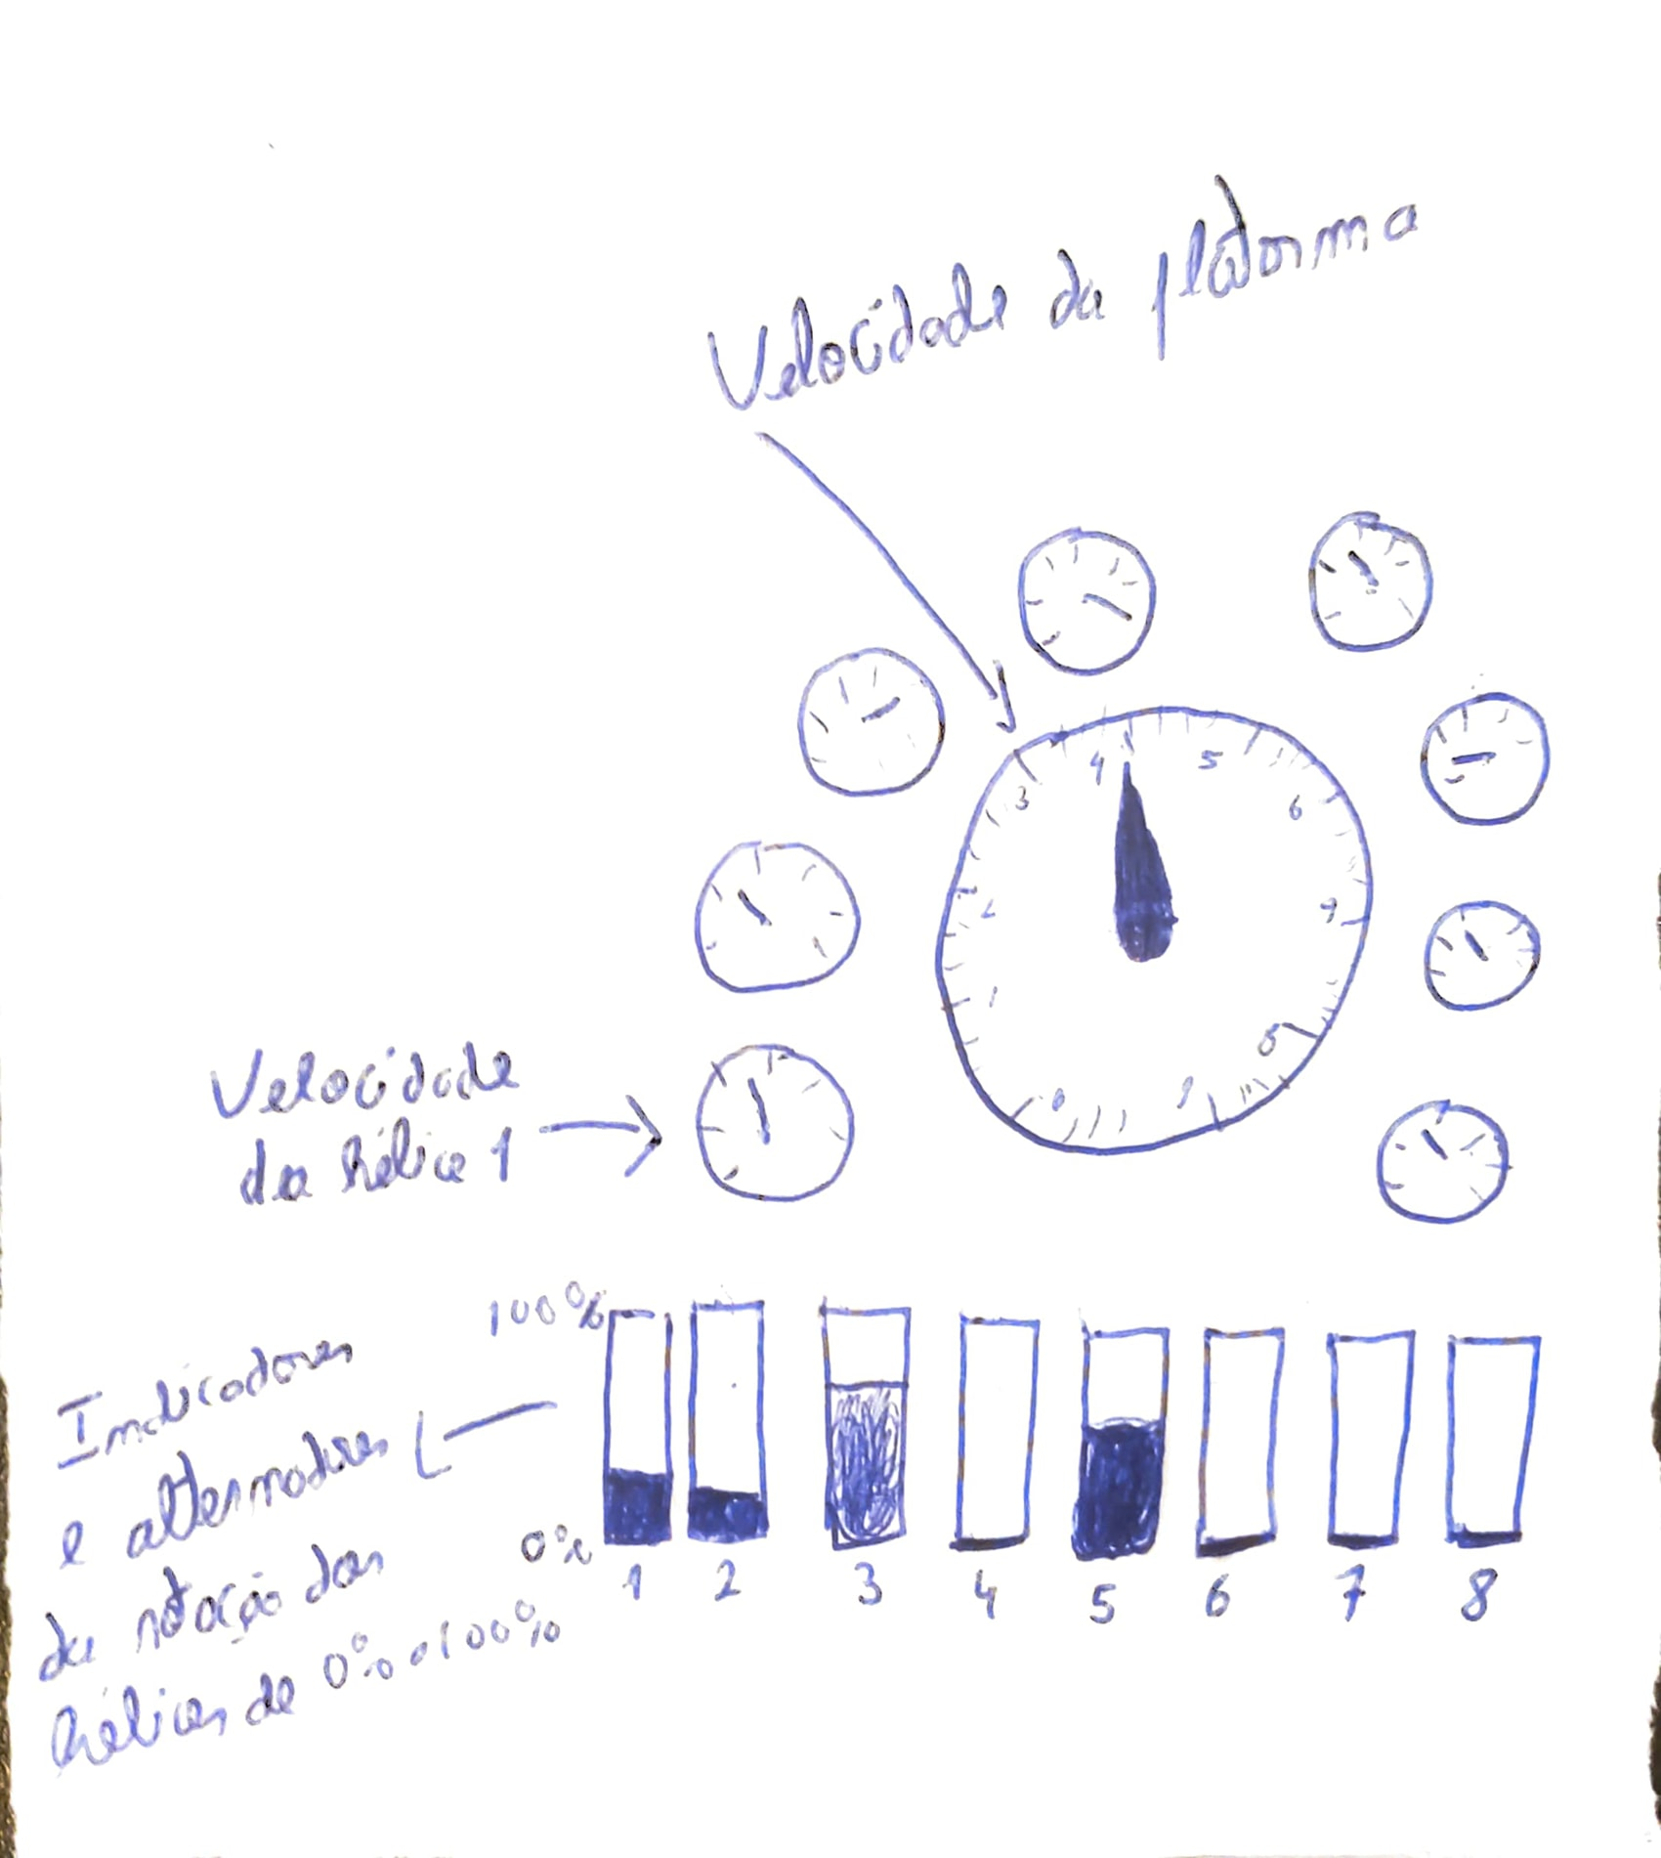

Fig. 4.E - Velocímetro para a velocidade da plataforma, indicadores da velocidade das hélices e reguladores para controlar a rotação das hélices

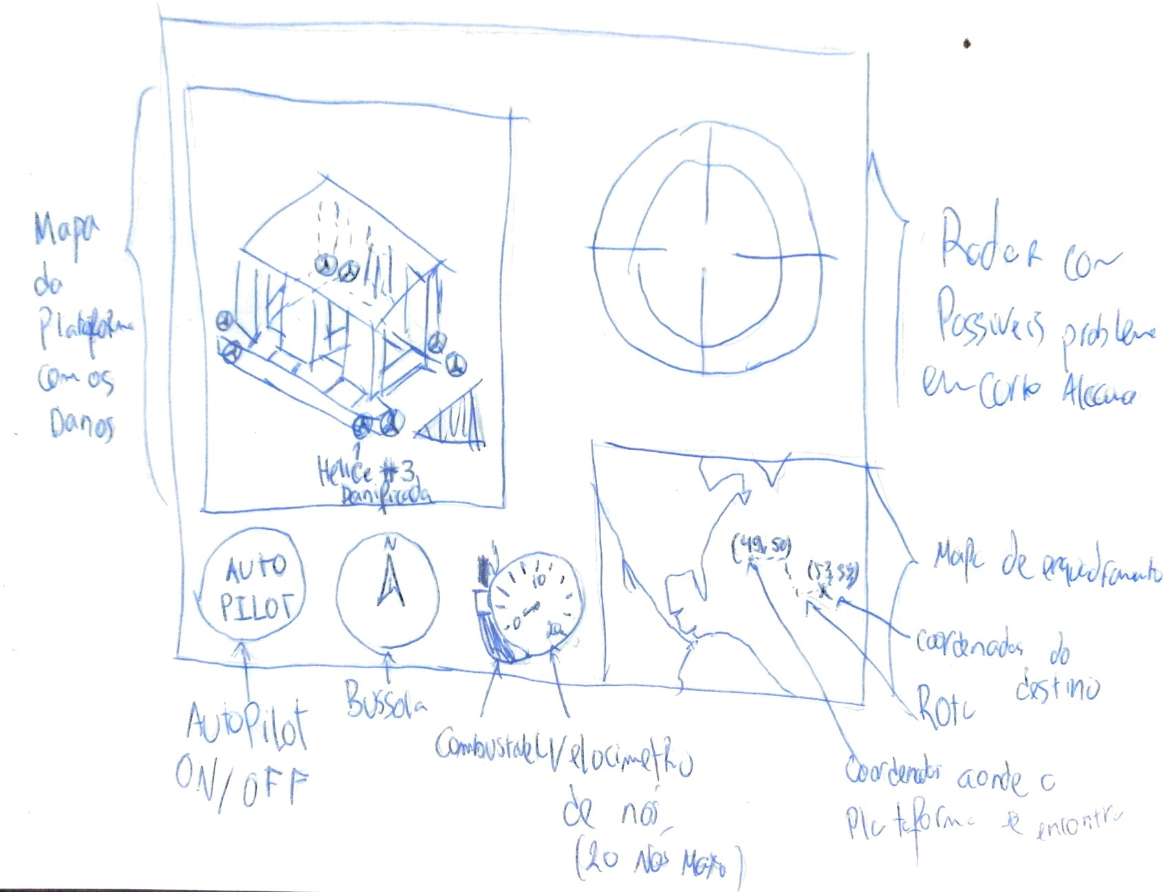

Fig. 4.F - Vários componentes do painel de navegação

**5 - Painel de ancoragem**

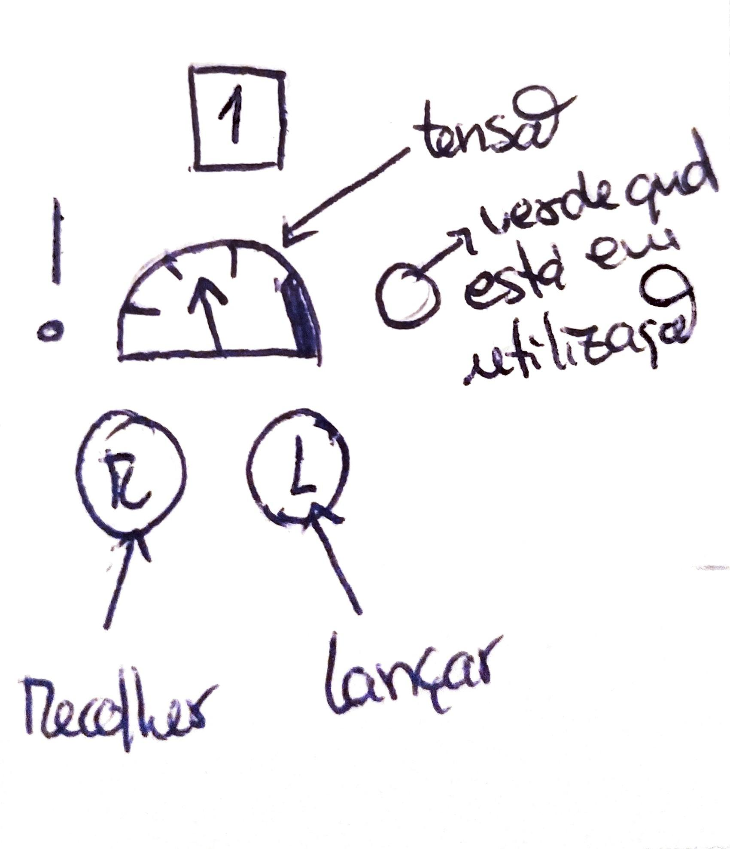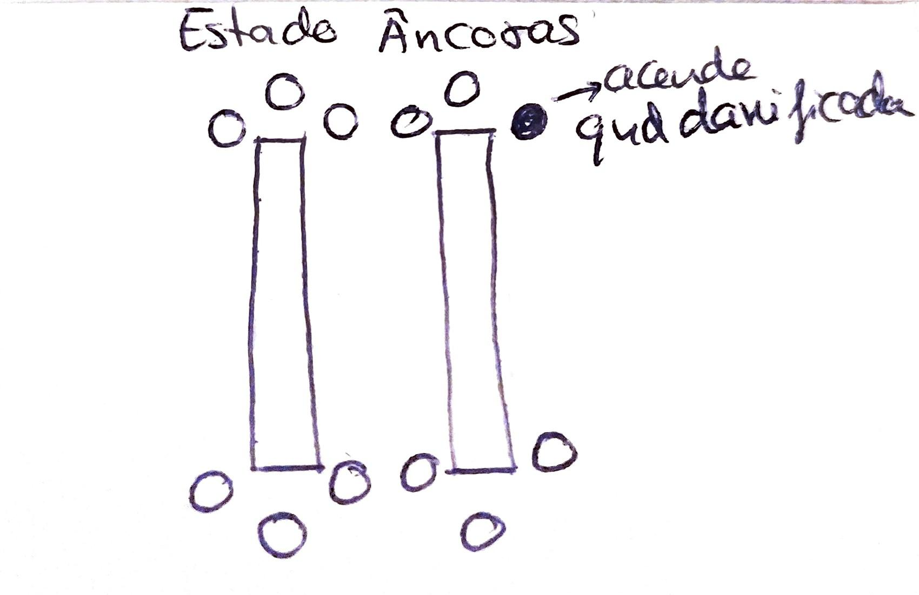

Fig. 5.A - Informação sobre cada âncora Fig. 5.B - Estado das âncoras

## 

## 

Fig. 5.C- Painel de âncoras com visualização gráfica

**6 - Painel de lançar/recolher**

Fig. 6.A- Informações dos submarinos Fig. 6.B- Informações dos sonares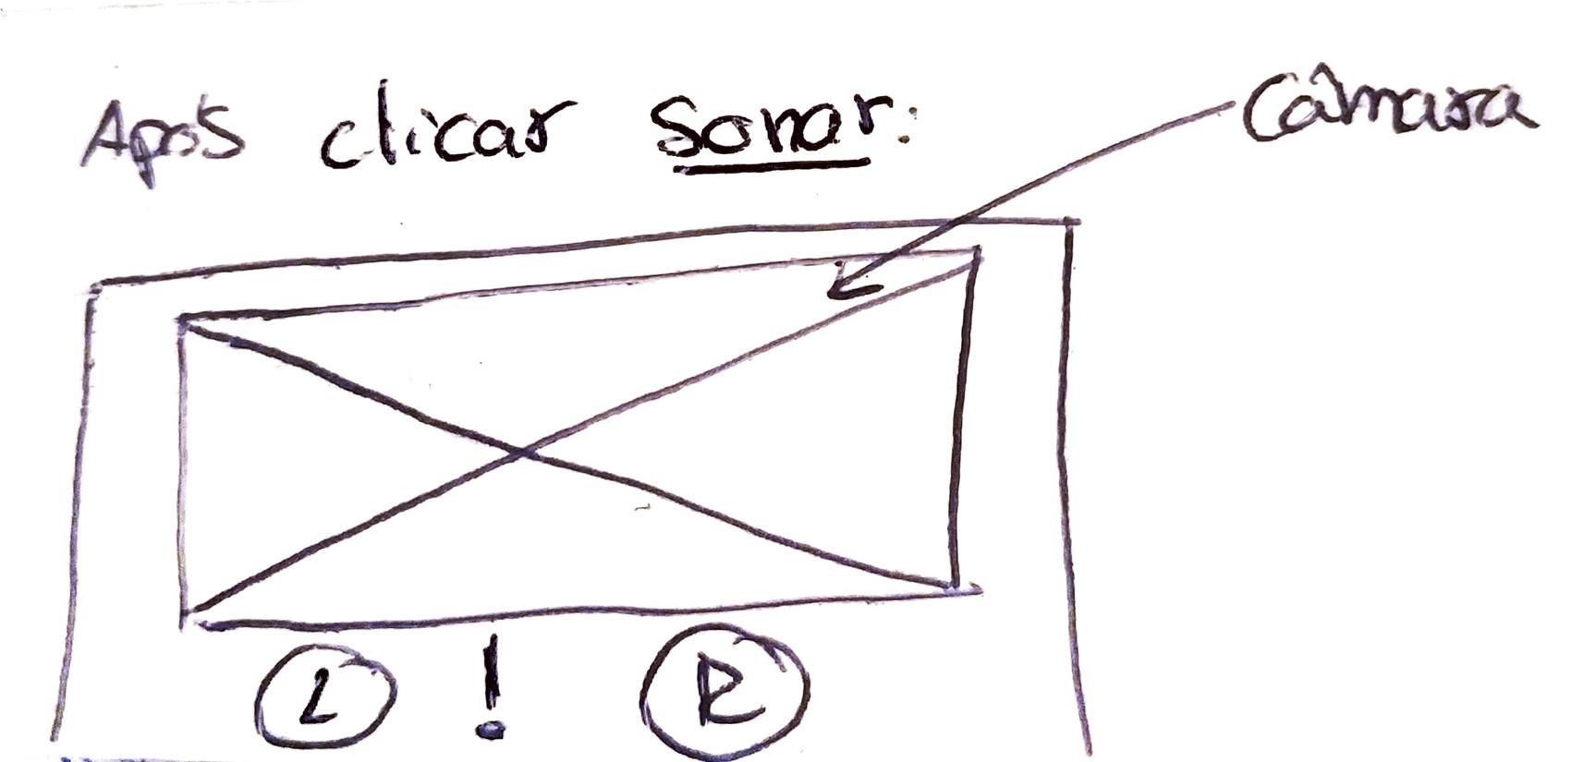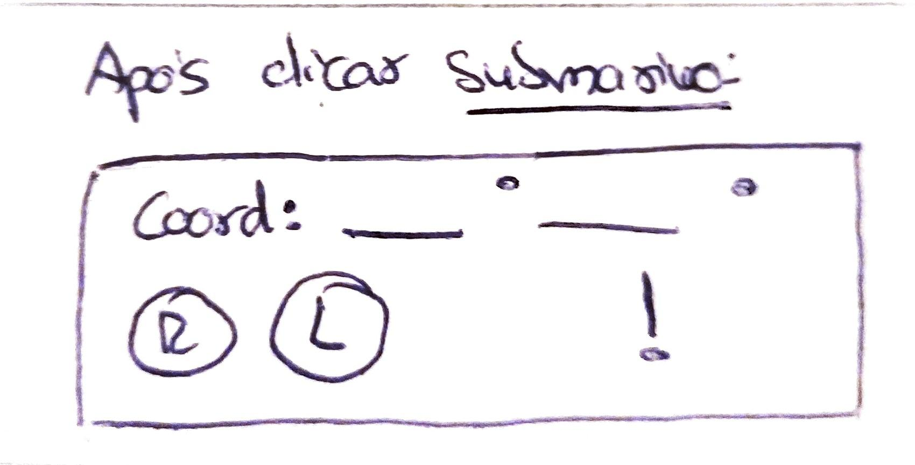

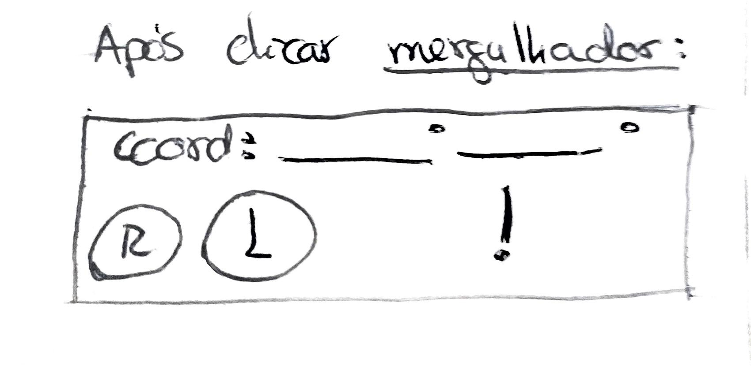

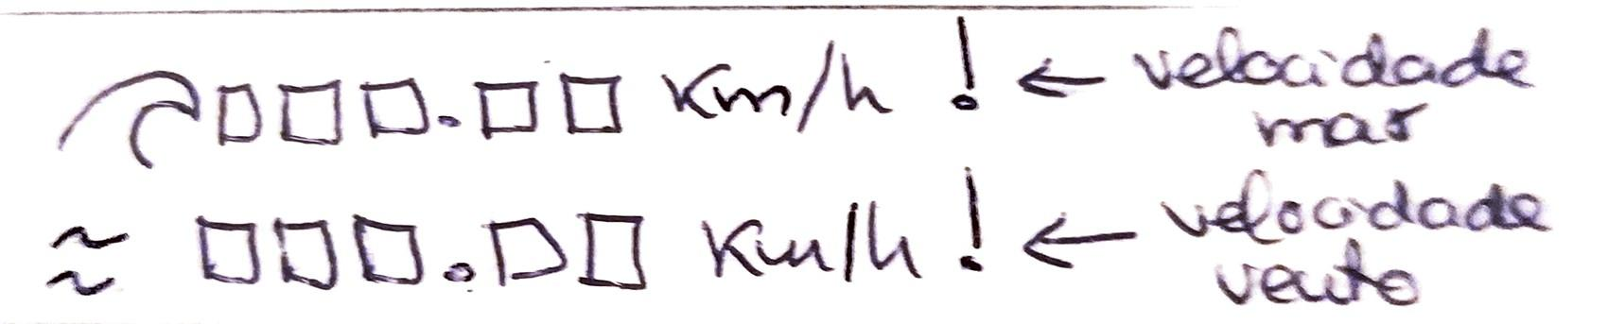

Fig. 6.C- Informações dos mergulhadores Fig. 6.D- Medidor de velocidade do ar/mar.

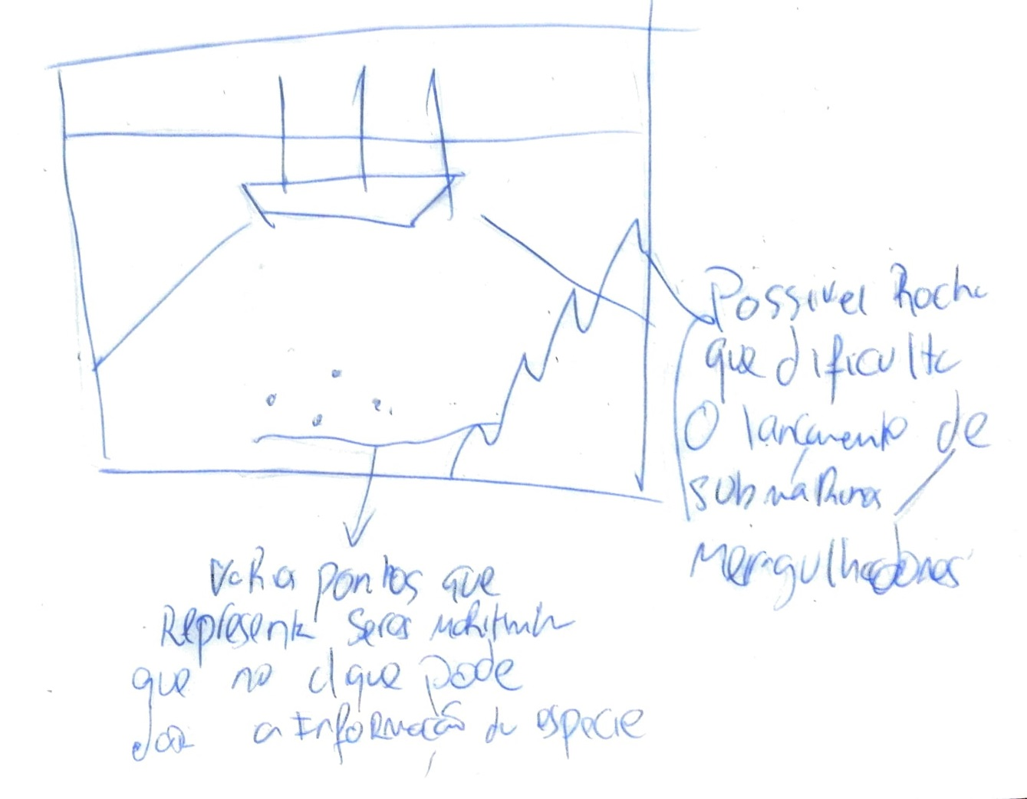

Fig. 6.E- Sonar de objetos/seres vivos abaixo da plataforma

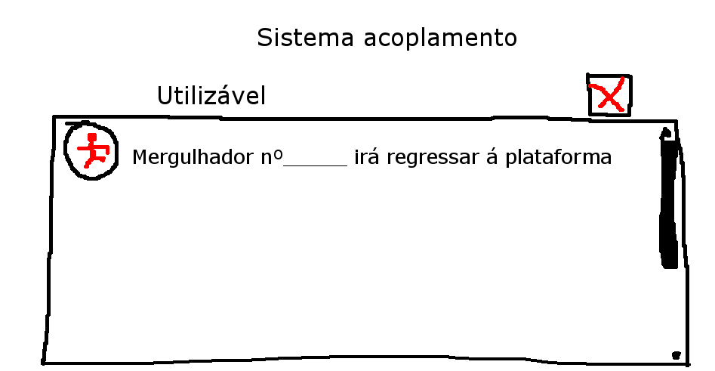

Fig. 6.F- Painel do sistema de acoplamento

Tabelas de avaliação:

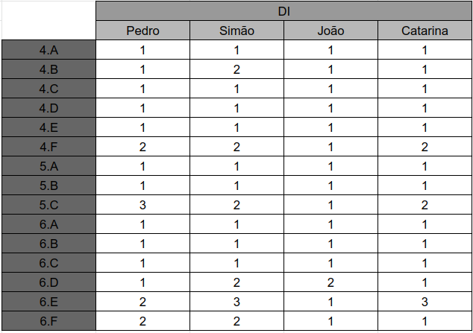

T .2.A - Tabela de avaliação do critério dificuldade de implementação

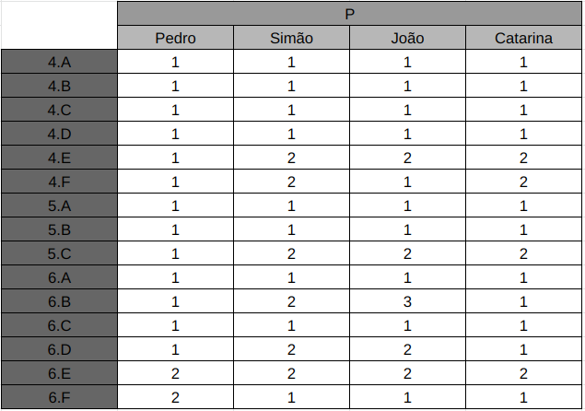

T. 2.B - Tabela de avaliação do critério perceptibilidade

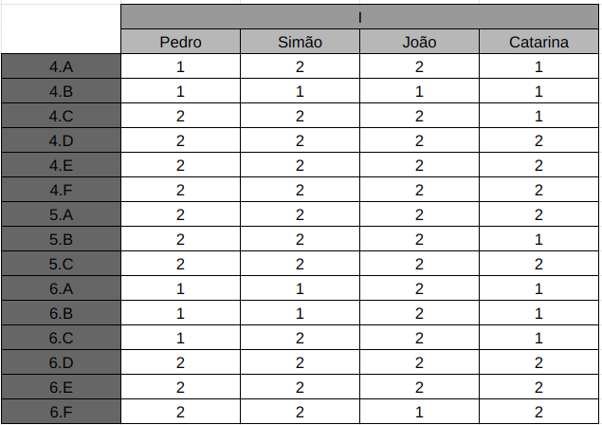

T .2.C - Tabela de avaliação do critério vai impressionar

Seguida a avaliação optamos novamente por usar os mesmos critérios e também por separar os dados pelos três critérios. E consequentemente fizemos os mesmo cálculos que na avaliação anterior. Por um lado, pudemos constatar que na globalidade todos os esboços tiveram valores muito baixos, o que significam uma boa avaliação e como de uma forma geral todos os elementos do grupo estavam contentes com o resultado dos esboços optamos passar à próxima fase e começar os esboços dos painéis agrupando todas as funcionalidades que tínhamos e em caso houvesse vários esboços com a mesma funcionalidade representada tentamos agrupar os que eram melhores.

**7 - Painel da navegação:**

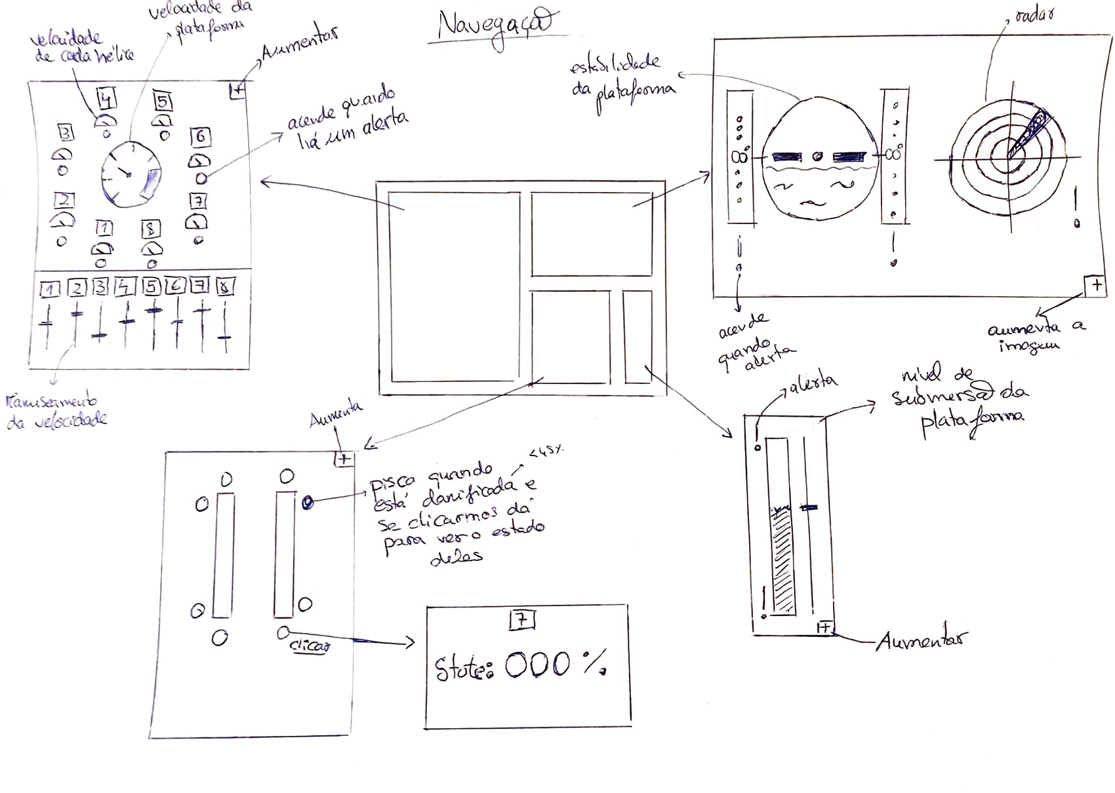

Fig. 7.A - Esboço do painel de navegação

**8 - Painel das âncoras:**

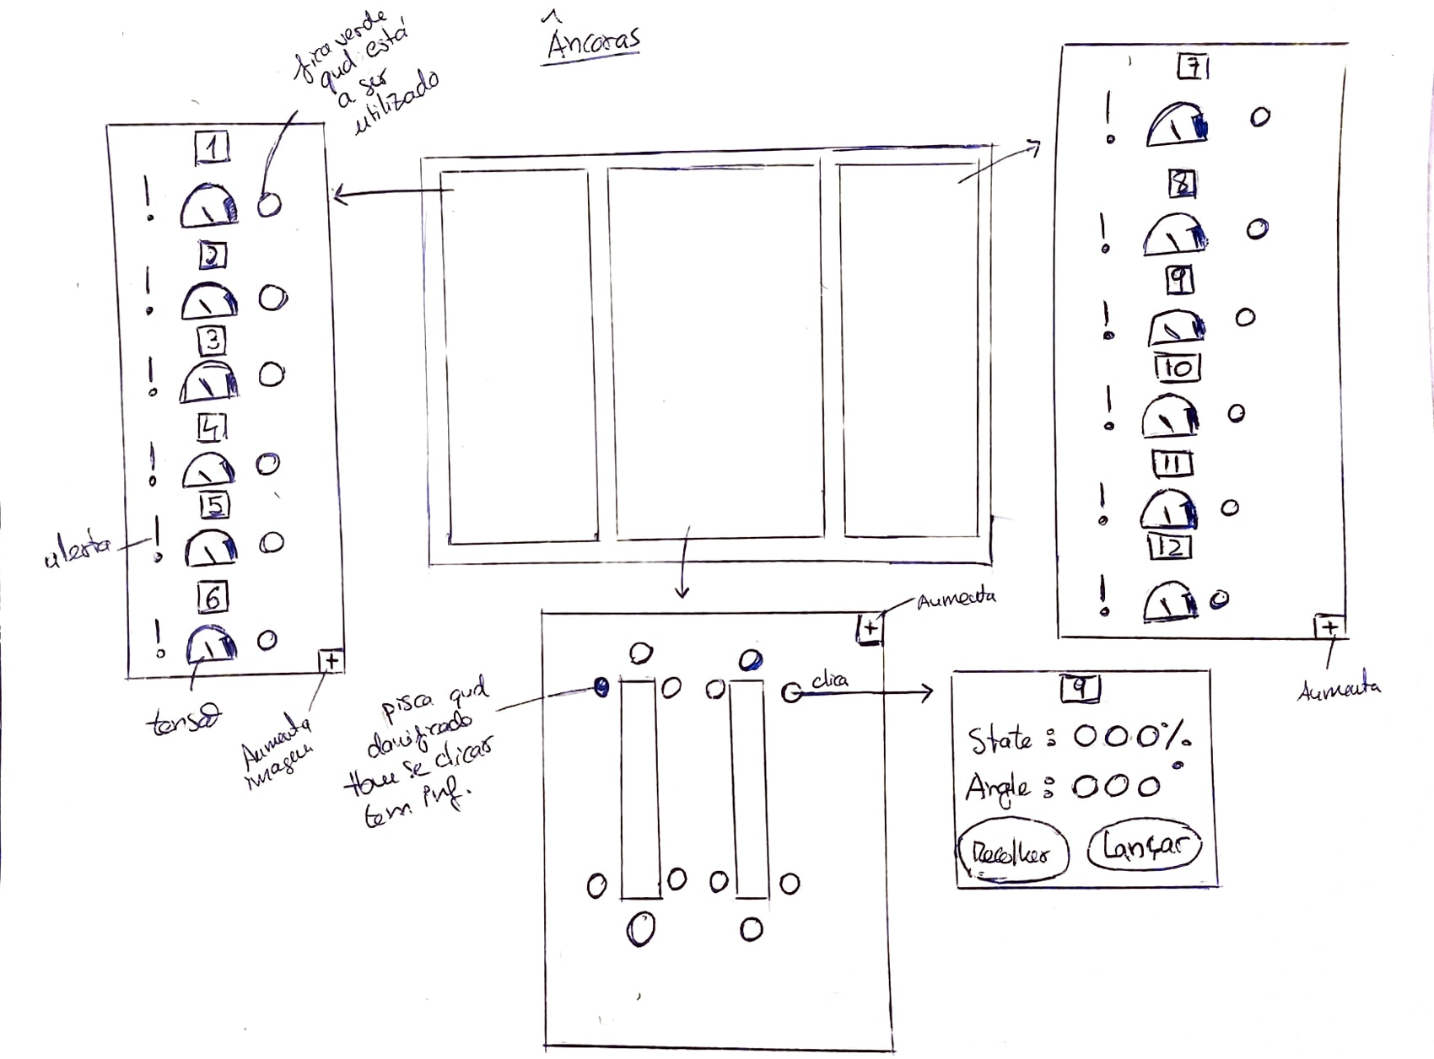

Fig. 8.A - Esboço do painel das âncoras

**9 - Painel de lançar/recolher:**

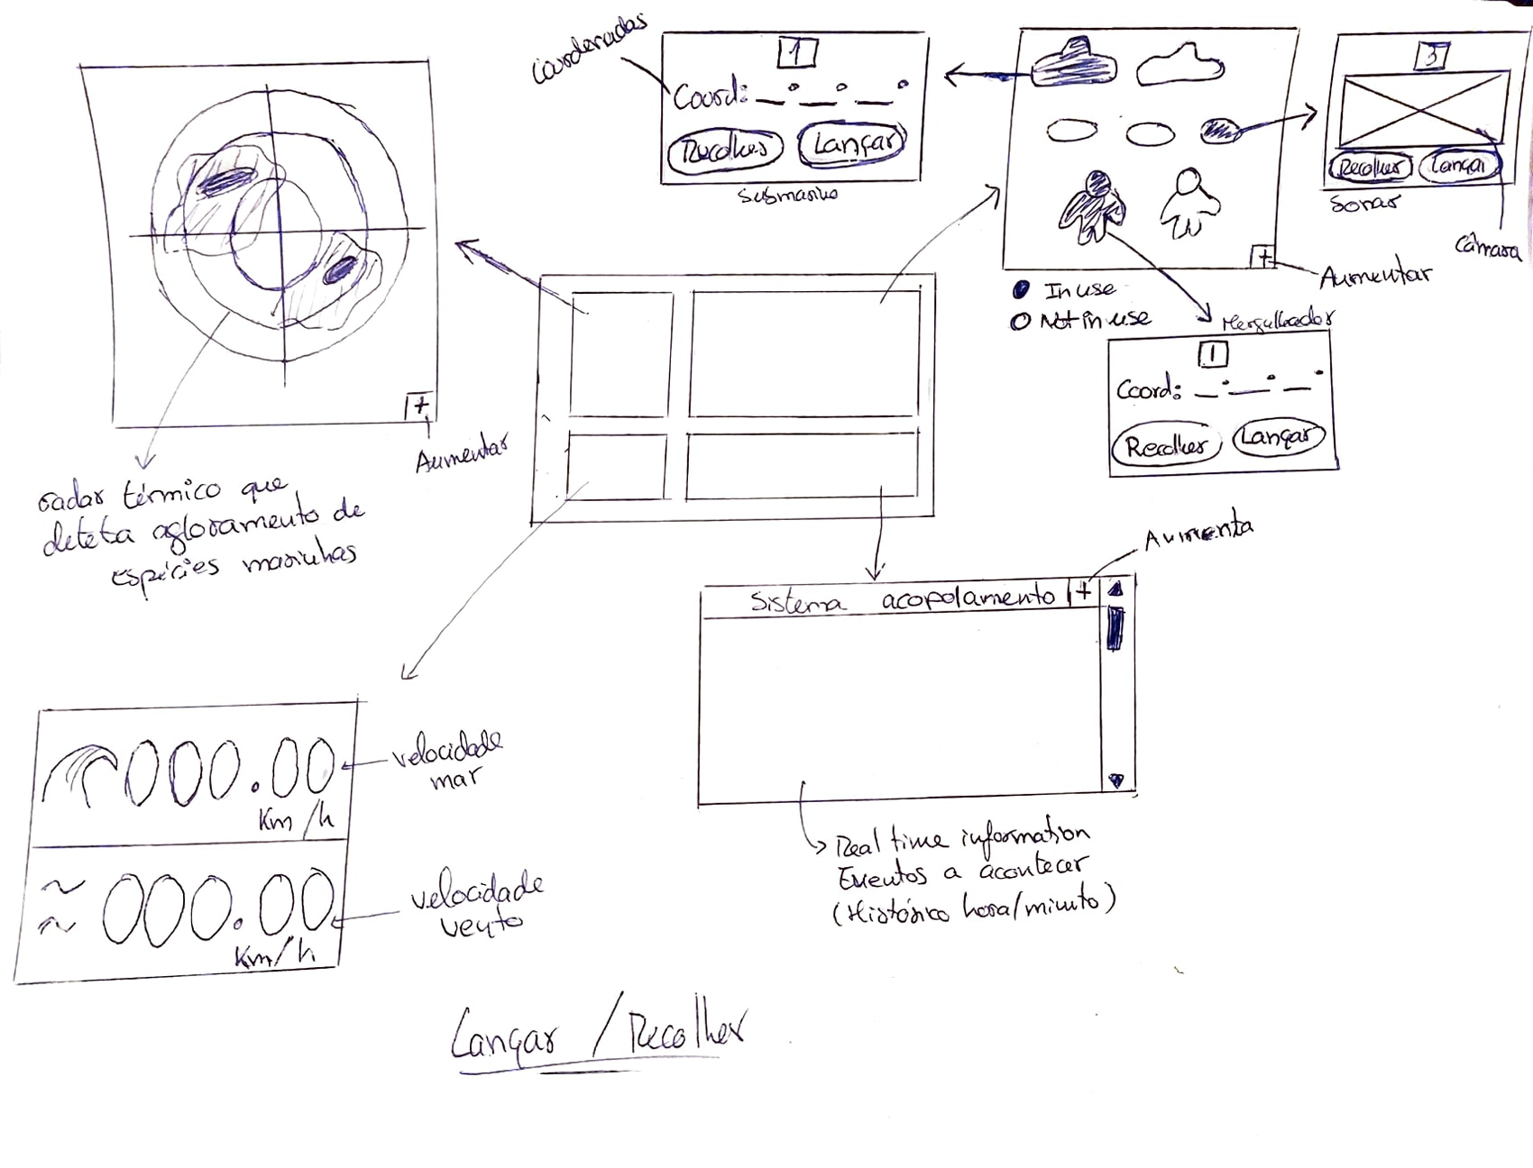

Fig. 9.A - Esboço do painel de lançar/recolher

## **Descrição de como se pode interagir com as interfaces gráficas criadas para representação das métricas**

**Aumento das funcionalidades para ecrã inteiro:**

Vamos mostrar apenas alguns exemplos para cada um dos três painéis. Portanto, nos painéis em que se encontra um “+” (tipicamente em todas as funcionalidades e normalmente localizado num dos cantos), com um click é possível aumentar essa funcionalidade e expandir para o monitor todo. Isto pode ser útil para situações em que momentaneamente seja precisa a atenção do operador para alguma funcionalidade em específico. Para reverter o processo basta clicar no sinal “-” que também surgirá num dos cantos do painel.

**10-Painel da Navegação:**

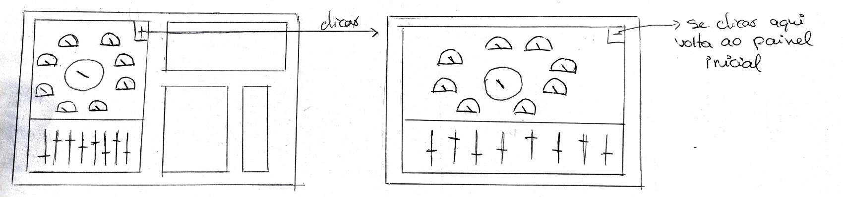

Fig. 10.A - Esboço das interatividades do painel da navegação

**11-Painel das Âncoras:**

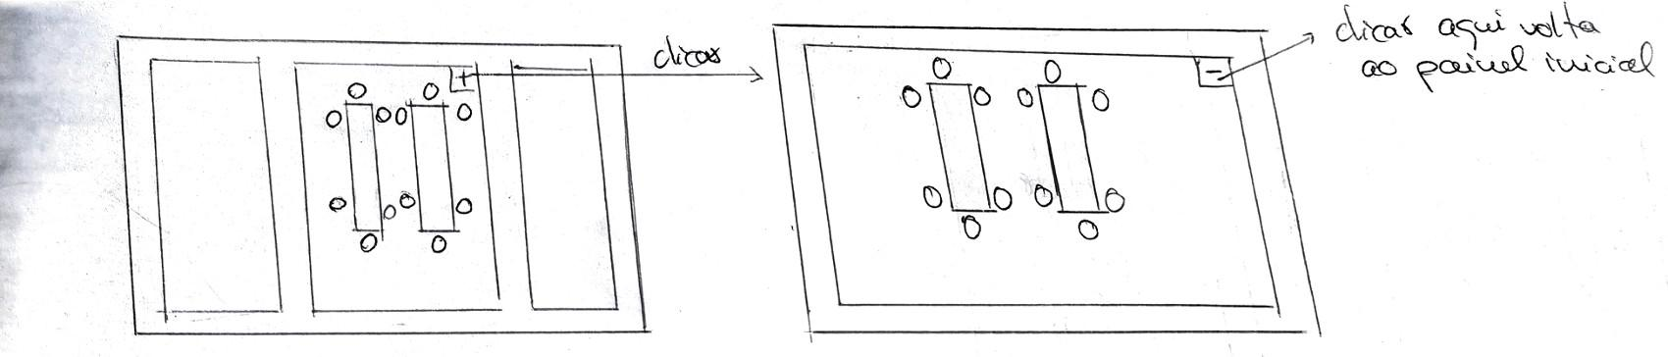

Fig. 11.A - Esboço das interatividades do painel das âncoras

**12-Painel de lançar/recolher:**

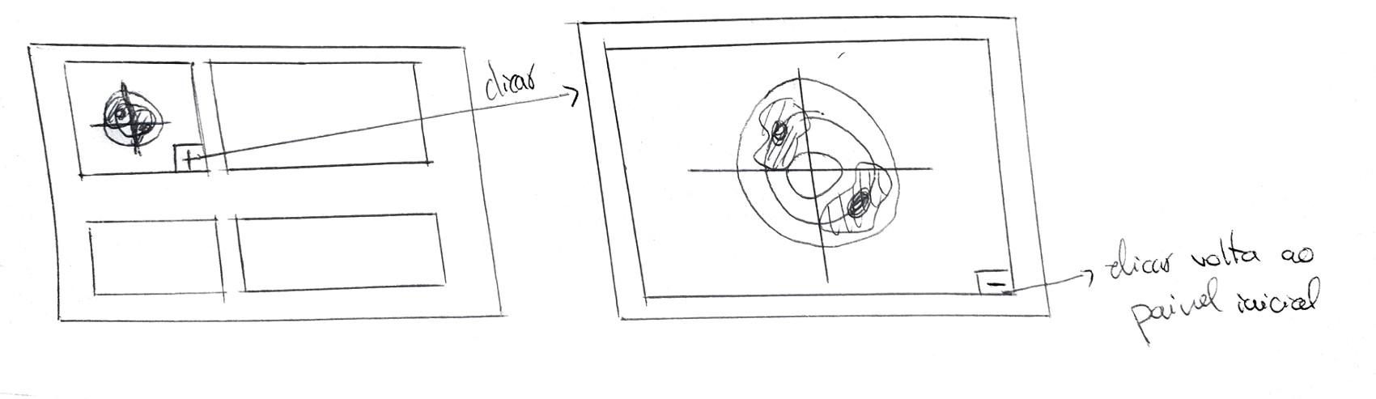

Fig. 12.A - Esboço das interatividades do painel de lançar/recolher

**Atualização de painéis (exemplos):**

Aqui podemos verificar que em algumas situações é possível clicar em certas partes de uma funcionalidade para abrir uma nova janela com mais informações ou até mesmo para controlar algo mais específico.

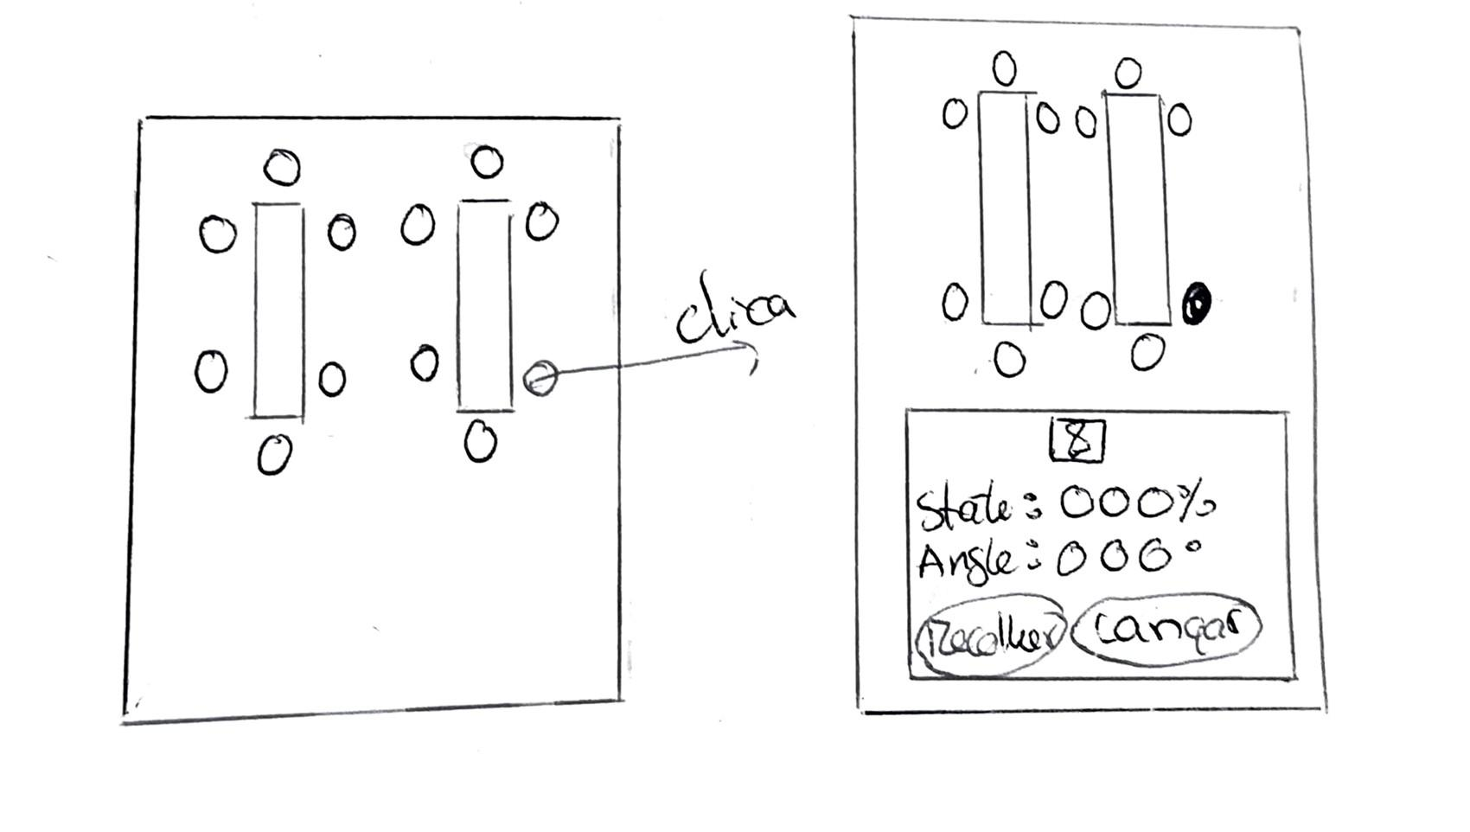

Fig. 13.A - Esboço da interação ao clicar nas âncoras para ver mais detalhes sobre ela

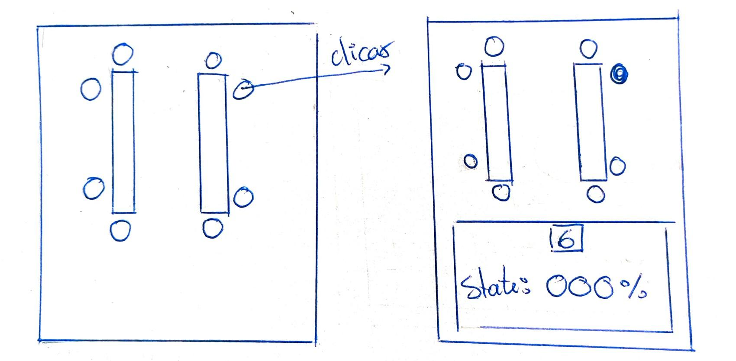

Fig. 14.A - Esboço da interação ao clicar numa das hélices para ver mais detalhes sobre ela

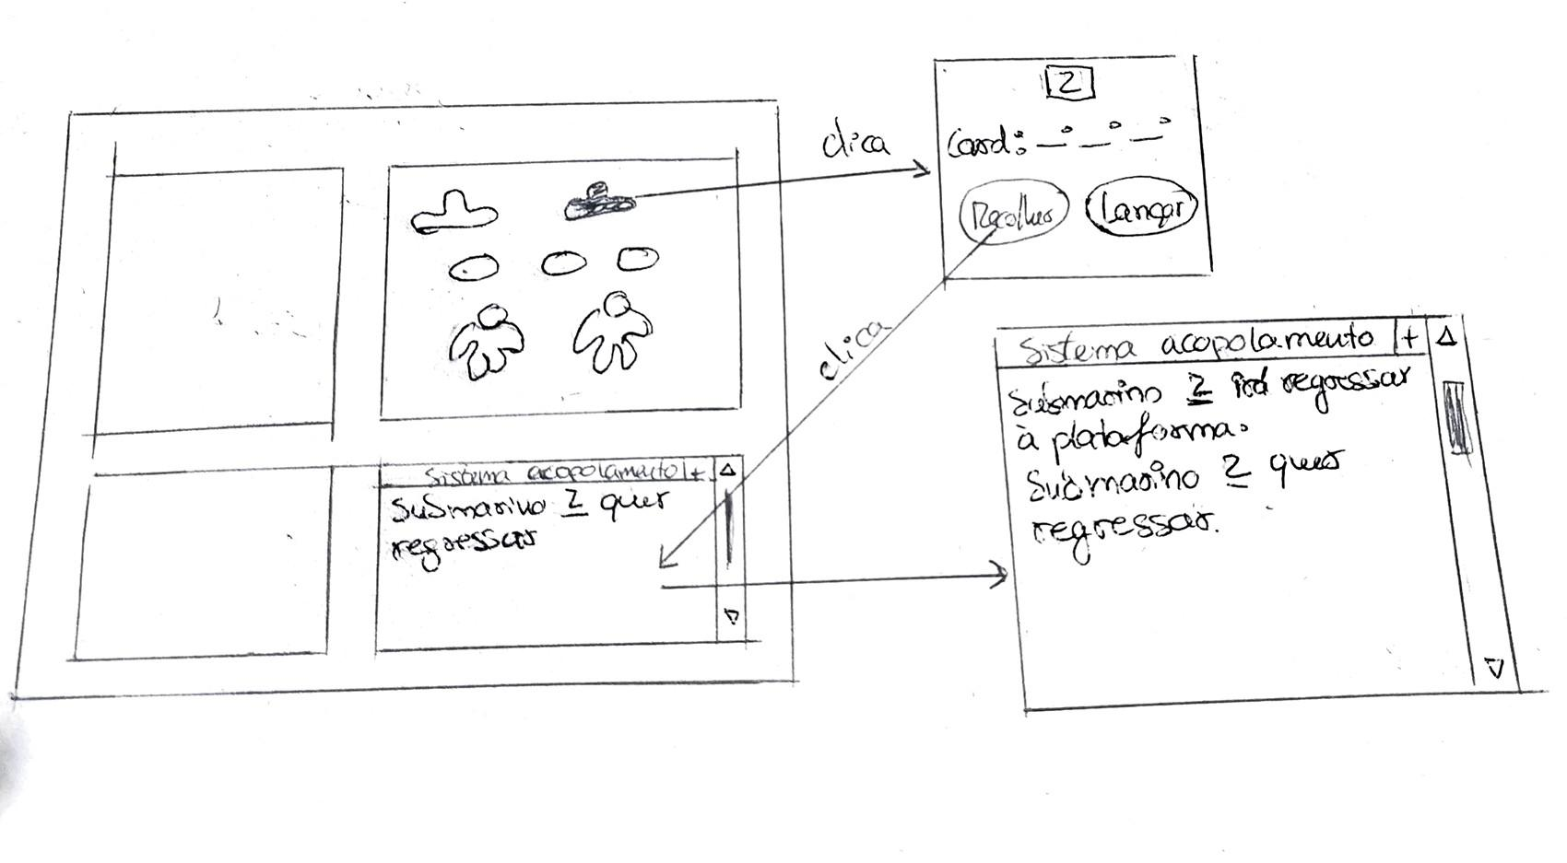

## 

## 

## 

## 

## 

Fig. 15.A - Esboço da interação ao clicar num dos ícones dos submarinos/mergulhadores/sondas enquanto que o “real time info” atualiza automaticamente sempre que ocorre um novo evento

## **Considerações sobre eficiência do trabalho de grupo e propostas para melhoria da produtividade**

Por um lado, tivemos alguma dificuldade a perceber em determinados momentos qual era o próximo passo a se fazer, o que levou a tempos de execução maiores do aqueles que provavelmente eram os necessários. Além disso, também tivemos alguns problemas em delegar funções entre o grupo, o que também causou consequências como as descritas anteriormente.

Contudo, enquanto grupo, pudemos constatar que houve uma evolução nestes dois aspetos, uma vez que no início estes mesmos problemas já referidos eram mais recorrentes e ao longo do desenvolvimento deste relatório, quer de forma passiva quer por iniciativa de alguém, começamos a ter em conta estes problemas e a tentar resolvê-los.

Em suma, para que futuramente isto não volte a acontecer ou que aconteça muito raramente pretendemos desde o início perceber na globalidade o que é necessário saber e garantir que estão todos na mesma página. E desde muito cedo começar a distribuir tarefas. De referir também que constatamos algo que era óbvio, todos os elementos do grupo são diferentes e têm skills diferentes como tal, uns são melhores para fazer certas tarefas do que outros e portanto também teremos isto em conta a fim de encurtar o tempo de desenvolvimento.